Санкт-Петербургский государственный университет

Радина Вера Дмитриевна

Выпускная квалификационная работа

Установки о близких отношениях как фактор самопрезентации и оценки привлекательности самопрезентации потенциального партнёра

Уровень образования:
Направление 37.03.01 «Психология»
Основная образовательная программа СВ.5028.2019 «Психология»

Научный руководитель: Доцент кафедры
психологии личности,
кандидат психологических наук
Зиновьева Елена Викторовна

Рецензент: Медина Бракамонте Наталья Анатольевна

Санкт-Петербург
2023

СОДЕРЖАНИЕ
АННОТАЦИЯ 4
ВВЕДЕНИЕ 6
ГЛАВА 1. Теоретико-методологический анализ темы романтических отношений и выбора партнера в условиях виртуального пространства 10
1.1. Романтические отношения 10
1.2. Основные подходы к факторам выбора партнёра 14
1.3. Особенности цифрового информационного общества 15
1.4. Особенности виртуального общения 20
1.5. Теоретические выводы 22
ГЛАВА 2. Методы и организация исследования 24
2.1. Описание выборки исследования 24
2.2. Методы исследования 26
2.3. Процедура исследования 27
2.4. Математическо-статистические методы обработки данных 28
ГЛАВА 3. Результаты исследования и их обсуждение 29
3.1. Результаты контент-анализа оценок привлекательности самопрезентаций 29
3.2. Результаты контент-анализа самопрезентаций 42
3.3. Сравнительный анализ «привлекающих» и «отталкивающих» категорий 46
3.4. Сравнительный анализ критериев самопрезентаций 49
3.5. Результаты корреляционного анализа 51
3.6. Выводы 54
ЗАКЛЮЧЕНИЕ 56
СПИСОК ИСПОЛЬЗОВАННЫХ ИСТОЧНИКОВ 58
ПРИЛОЖЕНИЕ А. СЛОВАРЬ ТЕРМИНОВ 65
ПРИЛОЖЕНИЕ Б. АВТОРСКИЙ ОПРОСНИК 67
ПРИЛОЖЕНИЕ В. ПРИМЕР ЗАПОЛЕННОЙ «ЖЕНСКОЙ» АНКЕТЫ 79
ПРИЛОЖЕНИЕ Г. ПРИМЕР ЗАПОЛЕННОЙ «МУЖСКОЙ» АНКЕТЫ 89
ПРИЛОЖЕНИЕ Д. ЦЕННОСТНЫЙ ОПРОСНИК ШВАРЦА. 100
ПРИЛОЖЕНИЕ Е. ИМПЛИЦИТНЫЕ УСТАНОВКИ БЛИЗКИХ ОТНОШЕНИЙ (КАЗАНЦЕВА) 106

АННОТАЦИЯ
Изучалось сопряженность установок на близкие отношения с текстовой самопрезентацией и оценкой привлекательности самопрезентации потенциального партнера в приложении для знакомств. Выборка: 143 человека в возрасте от 18 до 35 лет включительно (74 женщины, 69 мужчин). В ходе исследования испытуемые поделены на группы: 107 человек с доминированием ориентированности на развитие отношений, 36 человек с высокими показателями на предопределенность отношений. Методики: авторский опросник, методика имплицитных установок о близких отношениях в адаптации Казанцевой, ценностный опросник Шварца. Обработка данных: контент-анализ, U-критерий Манна — Уитни, критерий хи-квадрат Пирсона, корреляционный анализ, описательная статистика. Результаты: люди с доминированием ориентации на развитие отношений чаще позитивно оценивают разносторонность и креативность, но негативно проявление грубости, неэмпатичности в текстовых самопрезентациях. Установка на развитие отношений отрицательно коррелирует с негативной реакцией испытуемых на сленг, смайлики, теги и ссылки в анкетах, а установка на предопределенность – положительно. Люди с высокими показателем ориентации на предопределенность отношений большее значение придают сохранению традиций, соблюдению правил и формальностей, сдержанности и скромности. При ориентации на развитие отношений, люди менее склонны обращаться к человеку или аудитории в своих самопрезентациях, в то же время с большей готовностью учитывают точку зрения другого человека.
Attitudes about close relationships as a factor in self-presentation and evaluation of the attractiveness of a potential partner’s self-presentation
The aim of research was the connect between attitudes about close relationships with text self-presentation and evaluation of the attractiveness of a potential partner’s self-presentation in a dating apps. The sample consisted of 143 participants aged 18 to 35 (74 females, 69 males). Participants were divided into two groups: 107 people with a dominant orientation toward evaluation, and 36 people with high values of the orientations toward cultivation. Research methods: author’s questionnaire, the Kazantseva adaptation of the implicit attitude test for close relationships, and value orientations (Schwartz). Data processing: content analysis, Mann-Whitney criterion, Pearson's chi-squared test, correlation analysis and descriptive statistics. Results: people with a dominant orientation towards evaluation of relationship tended to positively evaluate creativity and diversity, but negatively evaluated rudeness and lack of empathy in text self-presentations. Attitude of orientations toward evaluation was negatively correlated with negative reactions to slang, emoticons, hashtags, and links in profiles, but attitude of orientations toward cultivation – positively. People with attitude of orientations toward cultivation placed greater importance on tradition, rules, formality, restraint, and modesty. People with attitude of orientations toward evaluation were less likely to address the person or audience in their self-presentations, but more willing to consider the other person's point of view.
ВВЕДЕНИЕ
По данным ежегодного глобального исследования «Digital 2022 Global Overview Report» [50] от 26 января 2022 население мира составило 7,91 млрд человек, среди которых 62,5% являются пользователями интернета, а это 4,95 млрд человек. В сравнении с прошлым годом это на 4% больше, т.е. на 192 млн человек. Этот темп роста в значительной степени меньше, чем в прошлом и позапрошлом годах (7,7% и 4.9% соответственно), но не исключено что на показатели повлияли проблемы, связанные со сбором и представлением данных во время пандемии COVID-19. А это значит, что полученные данные не отражают фактического роста числа пользователей и могут быть приуменьшены.
Количество же активных пользователей социальных сетей обогнал прирост аудитории интернета - вырос более чем на 10,1% в сравнении с прошлым годом и составил 4,62 млрд человек. За 2021 год число новых пользователей социальными сетями составляет 424 млн, что составляет примерно 1 млн в день, или 13,5 человек каждую секунду. Общее число юзеров на момент сбора данных насчитывает 58,4% от общей численности населения мира, что в совокупности с опережающим темпом прироста в отличии от роста пользователей интернета, даёт нам возможность предположить, что в следующие несколько лет вероятно следует ожидать снижение темпов роста аудитории социальных сетей. Но даже при этих условиях мы можем ожидать, что данные за 2022 год выявят количество пользователей социальных сетей в более чем 60%-ый показатель от населения всего мира. А это колоссальное количество человек. По результатам исследования цифровой компетентности подростков, проводившегося в 2013 г. Фондом Развития Интернет и факультетом психологии МГУ им. М. В. Ломоносова при поддержке Google, на вопрос «Что Вы взяли бы с собой на необитаемый остров», большинство опрашиваемых выбрали вариант «Компьютер и интернет» [50].
Стоит подчеркнуть, что впервые в истории количество «неподключенных» к интернету человек составило меньше 3 миллиардов. Это означает, что выход в интернет давно уже не роскошь, а потребность, особенно в условиях пандемии COVID-19. По данным исследований, среднестатистический пользователь интернета проводит в сети почти 7 часов в день, что составляет более 40% времени бодрствования, причем этот показатель также растёт из года в год. На 2022 год он составил +4 минуты (+1%). Это может показаться незначительной прибавкой, но в совокупности прибавляет более 24 часов в год экранного времени на одного пользователя. Среднее время Россиянина в онлайне – 7 часов 50 минут в сутки, что почти на час больше среднемирового показателя и занимает 16 место в мировом списке стран по показателю времени использования интернета в сутки. Так что не остается сомнений что интернет давно проник во все сферы жизни человека, в т.ч. в сферу знакомств. Из года в год всё больше людей обращаются за помощью в поиске партнёра для близких отношений к различным сайтам и приложениям.
Аналитики платежной системы «Мир» в 2021 году провели исследование, опросив 1200 человек, на тему использования Россиянами сайтов и приложений для знакомств и оказалось, что более трети респондентов когда-либо пользовались ими. Также стоит отметить, что количество мужчин и женщин, использующих сайты и приложения для знакомств, оказалось примерно равным – 33% и 30% соответственно. Результативность же функционала отметили в большей степени женщины 47% против 44% мужчин. Большинством пользователей оказались люди в возрасте от 18 до 34 лет из городов-миллионников южной части страны (около 37%). [18]
Эта новая сфера жизни людей открывает огромное количество возможных психологических вопросов, которые будут появляться по мере освоения обществом возможностей интернет-пространства. Например, что побуждает людей делать выбор в пользу интернет-знакомств, пренебрегая офлайн возможностями? Или как меняется выбор партнёра под влиянием этой среды? Насколько люди склонны «приукрашать» свои анкеты и как это влияет на дальнейшие отношения с потенциальным партнёром? И наконец, что же всё-таки влияет на выбор потенциального партнёра, насколько эти критерии выбора отличаются от критериев при знакомстве офлайн?
Итак, всё вышесказанное подтверждает актуальность исследуемого вопроса. Более того, мы можем прогнозировать, что эра интернета и интернет-знакомств только входит в фазу активного использования, и всё больше людей пользуются виртуальной реальностью, чтобы решать задачи реальной жизни, а также удовлетворять потребность в общении, знакомствах, поиске временных и постоянных партнеров.
Цель исследования: изучить сопряженность установок на близкие отношения с текстовой самопрезентацией и оценкой привлекательности самопрезентации потенциального партнера в приложении для знакомств
Объект исследования: текстовые самопрезентации в приложениях для знакомств
Предмет исследования: сопряженность установок на близкие отношения с текстовой самопрезентацией и оценкой привлекательности самопрезентации потенциального партнера в приложении для знакомств
Задачами исследования являются:
I. Провести анализ литературы по проблеме самопрезентации, межличностных отношений, выбора партнёра, выбора партнера в цифровом пространстве, в том числе посредством приложений
2. Исследовать проявление установок на близкие отношения в текстах самопрезентации с целью поиска потенциального партнера в приложениях для знакомств
3. Выявить различия в характеристиках, которые сообщают о себе в текстах самопрезентаций, в связи с установками на близкие отношения
4. Исследовать характеристики оценки привлекательности текстовой самопрезентации потенциального партнера в связи с установками на близкие отношения
5. Проанализировать связь установок на близкие отношения с презентацией себя через текст, оценкой привлекательности партнера в приложениях для знакомств и предпочитаемыми ценностями.
Гипотеза 1: В текстовых самопрезентациях пользователей, размещаемых в приложениях для знакомств, проявляются установки на близкие отношения;
Гипотеза 2: Установки на близкие отношения связаны с оценкой привлекательности текстовой самопрезентации потенциального партнера и предпочитаемыми ценностями.
ГЛАВА 1.
  - Романтические отношения
Романтические отношения традиционно представляют актуальную и разностороннею сферу интересов психологов мира на протяжении всего существования дисциплины. Это объясняется тем, что вся жизнь человека — это разнообразная система человеческих отношений, мы – как животные социальные находимся в окружении людей с самого первого вздоха и до самой смерти. В течении жизни мы встречаем огромное количество совершенно разных людей на своем пути, разной внешности, социального статуса, особенностей личности, образования, телосложения и тембра голоса. С некоторыми из них у нас складываются приятельские, дружеские и даже романтические отношения, а кто-то не оказывается для нас кем-то хоть сколько-то значимым.
Именно благодаря отношениям мы формируемся как личности, приобретаем ценные нарративы и личностный опыт, от межличностных отношений зависит наше эмоциональное и психические состояние. А.С. Макаренко писал, что человека нельзя рассматривать изолированно от отношений, именно качество этих социальных отношений является основой для формирования здоровой структуры личности. С.Л. Рубинштейн называл систему человеческих отношений «сердцем» человека. «Психологический анализ человеческой жизни, направленный на раскрытие отношений к другим людям, составляет ядро подлинно жизненной психологии» [14]. Если говорить более общо – об отношениях в целом, то «устойчивая в каждой личности система отношений к разным сторонам действительности, проявляющаяся в типичных для личности способах» составляет характер человека [19].
Но вернёмся к вопросу романтических отношений. Их чаще всего рассматривают в контексте любви, брака или в связи с другими психологическими явлениями. Интересно что в английском и древнегреческом языках существуют «сотни слов, описывающих разные виды любви и дружбы между людьми» [3], а описывающих противоположное чувство в разы меньше.
Феномен «романтических отношений» представлен в отечественных исследованиях довольно скудно в сравнении с зарубежными. Одной из причин этого может быть, во-первых, затрудненная операционализация этого понятия, во-вторых, недостаточность методологии для исследования этого феномена, и в-третьих, сложность отделения от схожего понятия - «близких диадических отношений». [8]
Наиболее подходящее определение «романтических отношений» можно найти в книге А.А. Кроник. Он определяет их как разновидность динамически развивающихся диадических отношений между двумя партнерами, в которых сталкиваются социальные и физиологические (сексуальные) ожидания партнеров к друг другу и приводят к высокой степени эмоциональной амбивалентности. Но в случае взаимного удовлетворения потребностей и ожиданий может образоваться относительная устойчивость отношений, которая положительно влияет на развитие человека и благоприятно отражается на личности [8], [9].
Совершенно другое определение дает К.Юнг: романтическая любовь — малоосознаваемое отношение, определяемое преимущественно биологическими потребностями человека. Причем выбор партнёра в юном возрасте всецело зависит от Бессознательного, не оставляя никакой свободы выбора для личности. Он также называет окончание этого периода, сопровождающееся крайне тяжелым эмоциональным состоянием - «причащением жизни к неличной судьбе», отмечая положительное влияние на усложнение личности человека. «Становления сознания без боли не бывает» [40].
Динамику развития романтических отношений можно рассматривать в двух аспектах: интенсивность и экстенсивность. Интенсивность предполагает качественные усовершенствования уже существующих единичных отношений в сторону углубления психоэмоциональной связи, длительности отношений, преданности, эмоциональной поддержки и т.д. А экстенсивность — это количественное увеличение романтического опыта человека, как по времени, так и по числу партнеров.
Романтические отношения имеют ряд этапов, которые характеризуются качественными изменениями [40], и в случае успеха становятся «истинной любовью»:
- Привлечение
- Увлечённость
- Привыкание
- Ожидание
- Разочарование
- Достижение порога реориентации
- Разрыв отношений
Эти этапы также соответствуют общей шкале психоэмоциональных переживаний [15].
Рисунок 1. Шкала психоэмоциональных переживаний по Л. Кэмерон-Бэндлер
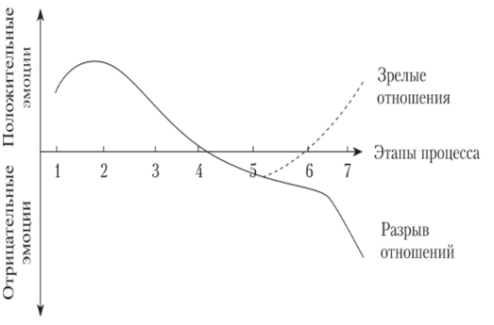
Как мы видим 5-ый этап может стать отправной точкой для двух противоположных итогов отношений: разрыва и выхода на новый уровень. Разочарование происходит в результате осознания, что партнер на самом деле не является идеальным и не оправдывает ожиданий в полной мере. Но именно это разочарование позволяет начать узнавать «реального» человека и строить отношения без ложных проекций.
Отдельно стоит осветить такую тему как имплицитные теории о близких отношениях. Впервые имплицитные теории были изучены в отношении личности, морали и по большей части интеллекта [45], [48], [47]. Теория имплицитных установок на близкие отношения (далее - ITRs) выросла из исследований К.Двек и ее коллег [53], отражая сходные реакции и прогнозы испытуемых на неудачи как в рамках исследований интеллекта, так и отношений. Важным отличием теории ITRs от имплицитных теорий из других областей является независимость измерительных шкал развития и предопределённости отношений [48], [53], [54]. Вполне возможно придерживаться обоих мнений одновременно или даже ни одного из них вовсе, они не являются взаимоисключающими. В итоге это создает более сложную теоретическую базу, которая точнее отражает представления людей об отношениях.
В рамках теории ITRs люди, которые сильнее верят в судьбу и предназначение, особенно чувствительны к ранним признакам неудовлетворенности в отношениях, что в результате приводит к более быстрому разрыву отношений. Они более внимательны к отдельным ситуациям «неудачи» в взаимоотношениях с партнером и склонны интерпретировать возникающие проблемы как признак несостоятельности, невозможности дальнейших отношений. И наоборот, если удовлетворённость отношениями на ранних этапах высокая, то это интерпретируется как признак «верного выбора», судьбы и приводит к тому, что романтические отношения длятся дольше. В итоге, вера в судьбу при появлении каких-либо сложностей в отношениях ассоциируется с разрывом отношений [53]. Те же испытуемые, которые имели установку на развитие отношений, при возникновении сложностей стремились, используя различные стратегии решить их и сохранить отношения. Они верили в то, что совместное преодоление препятствий – это верный шаг к укреплению и развитию отношений. Исследователь отмечает, что вера в рост и развитие отношений коррелирует с меньшим кол-вом связей на одну ночь и с более длительным периодом отношений с конкретным человеком. Однако есть довольно большая доля людей, придерживающихся обоих мнений, например, они считают, что: «Судьба сводит потенциальных партнеров вместе, но далее они должны усердно работать над отношениями, чтобы сохранить их» [51]. Также интересно что и вера в предопределенность, и вера в развитие отношений одинаково находит социальное одобрение в обществе. Оба этих убеждения положительно коррелируют с традиционными шкалами романтизма.
  - Основные подходы к факторам выбора партнёра
В психологии есть несколько теорий, пытающихся объяснить, каким образом партнеры из всего разнообразия вариантов выбирают конкретного человека и от чего зависит этот выбор, но эти теории имеют некоторые противоречия.
Самым первым об этой проблеме высказался Зигмунд Фрейд в своей психоаналитической теории [4]. Он предположил, что на выбор потенциального партнера имеет влияние образ родителя противоположного пола, который заложился еще в детстве. Но на данный момент эта теория имеет опровергающие исследования, и статья Ребенок Валерии В. «Роль и влияние типажа при выборе романтического партнёра у молодых людей» тому подтверждение [1].
Теория гомогамии (Най А., Берардо Ф., Боссард Дж. и др.) утверждает, что выбор брачного партнёра осуществляется на основе сходства социального статуса, т.е. «обмен» должен предполагать примерно равные социальные привилегии, которые получат оба партнера в результате союза.
Существует и «уточняющая» теория – «дополняющих потребностей» (Уинч Р.), которая утверждает, что принцип гомогамии следует четко ограничить только социально-культурными характеристиками. А на уровне личностных особенностей партнерам привлекательны различия, которые способны «дополнять» личности друг друга.
Инструментальная теория Р. Сентерса ставит во главу угла возможность удовлетворения потребностей с минимальными энергетическими затратами, при этом автор разделяет потребности по половому признаку, вводя принцип гендерной конгруэнтности, и отмечая, что некоторые из них более присущи определенному гендеру, чем другие. Отсюда предполагается возникновение комфортных диад по удовлетворению потребностей друг друга [30].
Теория «фильтров» (А. Керкгоффа, К. Дэвиса) предполагает, что потенциальные партнеры проходят ряд фильтров, среди которых социальные, личностные и другие факторы, которые могут оказаться важными для человека. Результатом успешного прохождения отбора является брак [4].
Усложняет изучение особенностей выбора партнера то, что он чаще всего обусловлен неосознаваемыми установками даже для самого субъекта принятия решения. Если же, в редких случаях, этот выбор осознаваем, то можно говорить об аттитюде (6), на который свое влияние оказывает множество социальных установок, предшествующего личного опыта индивида и других возможных факторов и искажений.
Итак, существует множество теорий выбора потенциального партнера, но многие из них противоречивы и требуют формирования единой концепции. К тому же следует учитывать, что этот феномен имеет достаточно сложную структуру и динамичен как в процессе онтогенеза отдельного индивида, так и филогенеза общества, меняющегося под влиянием множества экономико-политических и технологических событий.
  - Особенности цифрового информационного общества
Современное цифровое информационное общество не является чем-то совершенно новым и неизведанным как может показаться на первый взгляд. Чтобы лучше понять характерные особенности «нового» цифрового пространства необходимо сперва выявить те черты, которые сходны для всех информационных обществ. А так как людей никогда не существовало вне информации, но характер ее хранения и передачи менялся в течении всей истории человеческого существования, то необходимо обратиться к виткам исторического развития.
Начало качественных скачков изменения характера и способа человеческого общения можно датировать концом V тыс. до н.э. Тогда появились первые пиктограммы (1) как способы передачи и сохранения информации, но они использовалась исключительно в ритуально-культовых целях. В 3200-ых годах до н.э. начала развиваться иероглифическая (2) и иератическая (3) письменность в древнем Египте. Она была значительно более распространена и служила не только для религиозных обрядов, но и для ежедневных административных и деловых документов, математических, медицинский и литературных текстов, а также писем. Более привычная алфавитная письменность появилась примерно в середине 2 тыс. до н.э. в восточном Средиземноморье и применялась первоначально для западных семитских языков. Именно западно-семитское письмо можно считать по праву предком многих современных алфавитов мира.
Весь этот период формирования и распространения письменности можно считать первой информационной революцией [21] или же первым типом информационного общества [13].
В результате это позволило передавать и сохранять информацию несмотря на расстояние и время между людьми, поколениями и континентами.
Второй информационной революцией считается изобретение книгопечатанья в XV в., что разрушило монополию узкого круга людей на знание и предоставило доступ к информации широким слоям населения. Это в свою очередь радикально изменило индустриальное общество и существенно повлияло на развитие культуры в целом.
Толчком к переходу на третий тип информационного общества было изобретение электричества в конце XIX века. Были изобретены принципиально новые способы быстрой связи на расстоянии – телеграфы, телефоны, радио. И все это становилось доступным всё большему кругу людей по всему миру, что открывало огромные возможности для коммуникации.
Четвертая (а также на данный момент последняя) информационная революция произошла в конце XX века, когда были изобретены микрочипы и персональные компьютеры, которые стали началом развития информационного пространства в сети Интернет. По мнению Плешакова В.А. это «качественно новый этап эволюции — кибер-эволюции» [21].
Мы живём во время самого бурного освоения человеком нового этапа развития общества. Только недавно темпы роста числа пользователей всемирной сети Интернет стали падать. Уже выросло первое поколение детей, для которых гаджеты, персональные компьютеры и интернет были привычными уже с детства. Это поколение, родившееся примерно в период с 1997г по 2012г, принято называть «поколением Z» [2], также встречается термин «центениалы» [29] для людей рожденных после 1995г в Европе, после 2000г в России и после 2003г в российской провинции. Такая разброс периодизации в разной литературе скорее всего связан с различной скоростью распространения персональных компьютеров и интернета среди населения. Зачастую термин «поколение Z» рассматривается в качестве синонима термина «цифровой человек». А некоторые исследователи даже говорят о том, что современного человека можно охарактеризовать как представителя нового биологического вида «Homo Cyberus», «Homo Virtualis» - настолько велики изменения [55].
Какие же особенности «цифрового поколения» выделяют исследователи? Этот вопрос в научной литературе очень противоречив и характеризуется разрозненностью мнений и отсутствием общей теории, только последние 5 лет эта тема получила широкое обсуждение.
А.В. Сапа в своей статье 2014 года сделал предположение об основных чертах, которые будут свойственны выросшему современному цифровому поколению. На его работы опиралось много исследователей и до сих поры высока частота его упоминания в современной научной литературе. Итак, он выделял гиперактивность («клиповое», поверхностное мышление, повышенная конфликтность, меньшая терпимость и терпение) и склонность к доклинической аутизации/интровертированному индивидуализму (излишняя погруженность в себя, неспособность взаимодействовать с окружающим миром и общаться, эгоцентризм). Автор также отмечал, что для большинства будет «правильно <...> «быть как все», подражать большинству.», «становиться «рабами общественного мнения», точнее - рабами интернета.» [26, с. 27] Цифровое поколение по мнению А.В. Сапа хуже разбирается в человеческих эмоциях и не умеет работать в команде. А авторитет и ценности родителей отошли на последний план, межпоколенная преемственность опыта нарушена. Мы уже живём в префигуративном обществе (4). Ценностные ориентации в условиях цифровизации стали настолько размытыми, что человеку трудно выбрать верную дорогу, а не имея четких ориентиров можно легко попасться в ловушку манипуляций и чужого мнения.
Однако в данной статье можно увидеть противоречивые, спорные утверждения автора. «Они быстро взрослеют, занимаясь самообразованием в Интернете», «Они -поколение опытных потребителей, равнодушных к брендам, знающих, чего они хотят и как это получить." [26, с. 25] – утверждает автор в начале статьи, приводя примеры отличной аргументации и апеллирования практическими фактами детьми, которые хотят как-то аргументировать своё желание той или иной вещи перед родителями. Но для выросших детей из поколения «Z» автор предрекает неприятную ситуацию: «Для них характерен «синдром Питера Пэна», или «вечного ребенка»: они не хотят взрослеть и обременять себя взрослыми обязанностями и ответственностью.» [26, с. 29] Т.е. А.В. Сапа предполагает, что по достижению определенного этапа взросления у людей снизится критическое мышление, они перестанут самообразовываться и преобразуются из «опытных потребителей» в «рабов интернета и общественного мнения»? В статье нет объяснения такому предполагаемому резкому изменению характера поведения.
В противовес предположениям А.В. Сапа Н.В. Шалыгина в статье 2017 года придерживается мнения с опорой на теорию поколений Штрауса и Хоува, что «центениалы» отличаются большей терпимостью и менее конфликтны, так же она отмечает у них выраженный иммунитет к рекламе и космополитичность (5). [37]
По результатам исследования А.Н. Беловой 2020 года «поколение Z» обладает более низкой жизнестойкостью по сравнению с поколением «X», росту инфантилизма, преобладанием потребительской деятельности вместо творческой или созидательной, приоритетом к материальному благополучию и расширению зоны комфорта и удовольствий, снижением поддержки национально-культурных ценностей страны, а также тенденцией к уменьшению негативизации однополых браков и гендерных стереотипов. [2]. Хотя авторы статьи связывают эти качественные различия в показателях жизнестойкости, жизненных ценностей и социально одобряемых гендерных эталонах с кризисом институтов семьи и образования, а также постоянно меняющимися социально-политическими, экономическими и духовными условиями последних десятилетий, стоит отметить тот факт, что фактор возраста и жизненного опыта испытуемых не был учтён. Первая группа испытуемых представляет собой людей в возрасте 17-19 лет, которые еще не до конца сформировали свою систему ценностей и жизненных ориентиров, а другая – 36-47 лет, которая уже в большинстве своём нашла место в обществе и является полностью сформировавшейся личностью, способной устойчиво справляться с любыми жизненными трудностями. Исследователи давно анализируют связь возраста с жизнестойкостью. С.Р. Мадди в своих исследованиях подтвердил положительную корреляцию [38], а российские исследователи отметили, что пик жизнестойкости достигается в возрасте 31-35 лет. [16; 22]. Г.Ю. Борисовна выдвинула предположение о том, что жизнестойкость – это нелинейный показатель, но подтверждение этой гипотезы требует дальнейших исследований [5]. Итак, не фактор ли возраста оказал решающее влияние в исследовании А.Н. Беловой? К сожалению, ответа на этот вопрос в статье нет.
Итак, мы видим в ранних работах ярко выраженную негативизацию особенностей цифрового поколения, ожидания регресса, инфантильность, нежизнестойкость, отбрасывание традиционных ценностей и неспособность к критическому мышлению. Но постепенно исследования приобретают менее категоричный и разрозненный характер, а предположения авторов предыдущих десятилетий не всегда оправдываются эмпирически. Современные статьи всё больше позитивно настроены и находят также положительные стороны, некоторые принимают «особенности» поколения Z как самобытные способы решения всё тех же потребностей и задач, но иным способом, отличным от традиционных представлений.
Явно прослеживаются тенденции в изменении мнения о цифровом пространстве в рамках научных исследований. Если ранние исследования рассматривали «цифровое» и «нецифровое» как два противоположных, противопоставленных друг другу пространства, а также считали сильную вовлеченность молодых людей в цифровое пространство пагубным и опасным, то более современные исследования отмечают стирание границ, вплетение онлайна во все сферы человеческого взаимодействия, а также не пытаются акцентировать внимание на негативных влияниях, а скорее дают рекомендации по избеганию и смягчению их.
Особый интерес в данном контексте приобретают вопросы отношений современной молодежи. Молодые люди начинают переносить способы знакомств, формы поведения из повседневной жизни в виртуальное пространство.
  - Особенности виртуального общения
Современные технологии все больше вплетаются в нашу повседневную жизнь, начиная вмешиваться в разные сферы человеческого взаимодействия.
Т. В. Ермолова и др. называют 2010 г. «исторической точкой невозврата к прежнему уровню технологий и коммуникаций, а также выхода на арену качественно нового поколения — первого в истории человечества, полностью погруженного в цифровую среду» (цит. по: Регуш Л. А. и др. Психологические проблемы подростков России периода цифровизации (2010-2020 ГГ.) //Известия Российского государственного педагогического университета им. АИ Герцена. – 2022. – №. 203. – С. 7-21.)
Сейчас практически любой человек имеет свой цифровой профиль в разных социальных сетях, а бывает, что и несколько профилей даже в пределах одной социальной сети под разные сферы жизни, цели и задачи. И если раньше большинство знакомств с новыми людьми происходило в офлайн мире, то сейчас всё больше людей предпочитают «выйти на человека» сперва путем поисковой строки, узнать о нём побольше, сделать выводы и затем начать общение в сети. А если всё складывается особенно удачно и интересно для обоих сторон, то общение может перейти и в офлайн. Но при этом онлайн общение не обрывается, а служит скорее удобным способом поддерживать связь не смотря на какие-либо обстоятельства.
Особенности интернет-коммуникации по Сулеру:
1. Ограничение сенсорного опыта (преобладание текстовых сообщений)
2. Неопределенность идентичности пользователей
3. Анонимность пользователя
4. Уравнивание пользователей по статусу
5. Растяженность пространственных границ (география не имеет значения)
6. Растяженность временных границ
7. Социальное разнообразие
Итог, отсутствие тех барьеров общения, которые существуют в реальной физической среде. С одной стороны онлайн общение отчуждает людей в реальном мире [42] [36], часто замещая и вытесняя реальное общение, а с другой - расширяет круг общения, устанавливает новые контакты из разных слоев общества, с которыми человек мог бы и не познакомиться в реальной жизни.
Анализ многочисленных отечественных и зарубежных исследований приводит к выводу, что интернет-коммуникация кроме своих особенностей имеет как положительные, так и негативные последствия.
К позитивным последствиям относятся: более свободные условия для самораскрытия и самореализация личности за счёт полной анонимности, повышения интимности в условиях опосредованности общения и повышение уверенности в себе [47], ускорение самоактуализации [11], возможность собрать дополнительную информацию о человеке: по фотографиям профиля происходит оценка внешнего вида, стиля и ухоженности потенциального партнёра, по текстам на страничках социальных сетей – взглядов на жизнь, ценностей и взглядов, по опубликованным мемам – совместимости чувства юмора [59], а также возможность поддерживать общение онлайн, если офлайн - по какой-то причине недоступно.
Е.М. Селки, М. Бенсон и М. Морено в своем исследовании смогли доказать, что интернет может быть успешно использован в целях сексуального просвещения молодежи, т.к. подростки с энтузиазмом изучают информацию по просвещению доступную в интернете, а также положительно оценивают информацию, полученную от своих сверстников в процессе общения по теме сексуального здоровья, в отличии от стандартного информирования от родителей, образовательной системы или традиционных методов СМИ [49].
К негативным факторам авторы относят в первую очередь небезопасность такого вида взаимодействия, особенно для молодёжи, которые могут столкнуться с сексуальным домогательством, расизмом, унижениями и насилием [48], а также возможно появление интернет-аддикций, вытеснения и подмен реального общения виртуальным, злоупотребление онлайн-свиданиями, увеличение социального сравнения и желания следовать «трендам», которые иногда опасны, и прививают нездоровые или нереалистичные взгляды на жизнь.
  - Теоретические выводы
По результатам теоретико-методологического анализа мы можем сделать
следующие выводы:
- Романтические отношения довольно сложно операционализируемый конструкт в рамках Российских исследований, который бывает сложно отделить от понятия «близких диадических отношений». Тем не менее – это разновидность динамически развивающихся диадических отношений между двумя партнерами, в которых сталкиваются социальные и физиологические (сексуальные) ожидания партнеров к друг другу и приводят к высокой степени эмоциональной амбивалентности [8], [9].
- Романтические отношения имеют свою динамику (интенсивность и экстенсивность) и этапы развития, в результате которых происходят качественные изменения.
- Теория имплицитных установок о близких отношениях (ITRs) базируется на двух независимых шкалах: ориентации на развитие отношений и ориентации на предопределенность отношений. Вполне возможно придерживаться обоих мнений одновременно или даже ни одного из них вовсе, они не являются взаимоисключающими.
- На выбор человеком потенциального партнера оказывает влияние огромное количество различных видимых и скрытых даже от субъекта принятия решения факторов. На основании этого разработано большое количество теорий. Основными можно считать: теорию выбора Зигмунда Фрейда, теорию гомогамии, теорию «дополняющих потребностей», инструментальную Р.Сентерса, теорию «фильтров» и т.д.
- В условиях цифровизации населения мы видим постепенную трансформацию мнения исследователей относительно виртуального пространства и «цифрового» поколения из ярко выраженной негативизации (ожидания регресса, инфантильности, нежизнестойкости) к нахождению положительных сторон и попытки смягчить негативные воздействия, все больше принимая «вплетение» онлайна во все сферы человеческого взаимодействия.
- Сфера интернет-коммуникации имеет свои как положительные (например, более свободные условия для самораскрытия и самореализация личности), так и отрицательные отличительные особенности и последствия (например, небезопасность или возможность вытеснение реальной жизни и появление интернет-аддикций).

ГЛАВА 2.
2.1. Описание выборки исследования
Выборку исследования составляют люди в возрасте от 18 до 35 лет, который на момент исследования являются активными пользователями приложений для знакомств. Из первоначального набора респондентов, составляющего 83 женские анкеты и 100 мужских анкет, были исключены участники, пропустившие один и более ключевых вопросов, а также участники, проигнорировавшие требование к минимальному количеству знаков на предполагающие подробный ответ вопросы. К финальной выборке было допущено 74 женских и 69 мужских анкет.
Общее количество участников составило 143 человека. Среди них 51,7% выборки - определяющих себя гендерно как женщины, 48,3% выборки - как мужчины.
Рис. 2. Гендерное распределение выборки

Среднее значение возраста респондентов-женщин – 20,8 год, мужчин – 27,7 лет. Причем женщин от 18 до 23 - 66 человек, от 24 до 29 - 7 человек, от 30 до 35 - 1 человек. Мужчин от 18 до 23 - 10 человек, от 24 до 29 - 34 человек, от 30 до 35 - 25 человек. Возрастное распределение выборок представлено на рисунках 3 и 4 соответственно. Наибольшая возрастная группа участников из женской выборки – 18-23 года (89,2 %), мужской – 24-29 лет (49,3%).
Рис. 3. Возрастное распределение женской выборки (в %)

Рис. 4. Возрастное распределение мужской выборки (в %)

В результате разделения выборки на две группы по результатам методики имплицитных установок о близких отношениях, в группу, ориентированную на развитие отношений, были определены 107 испытуемых (74,8%) со средним возрастом 24,3 года, а в группу, ориентированную на предопределенность отношений – 36 испытуемых (25,2%) со средним возрастом 23,5 года.
Рис. 5. Распределение по результатам методики имплицитных установок о близких отношениях в адаптации Казанцевой

Ни у кого из них не было официально зарегистрированного брака на момент проведения исследования, а также до него.
Способ набора участников – публикация в тематических группах и чатах Вк, а также личное приглашение на исследование.
2.2. Методы исследования
Для решения поставленных задач исследования было принято решение использовать следующие диагностические методы:
1. Авторский опросник, направленный на анализ социально-демографических особенностей участников исследования и изучение особенностей оценки привлекательности текстовых самопрезентаций потенциальных партнеров в приложениях для знакомств. С этой целью каждому испытуемому были предъявлены для оценки привлекательности 15 текстовых самопрезентаций. Также были собраны текстовые самопрезентации каждого испытуемого, направленные на поиск потенциального партнера в приложениях для знакомств. [приложение Б]
3. Методика Ш. Шварца (Ценностный опросник)
4. Методика имплицитных установок о близких отношениях в адаптации Казанцевой (22 вопроса)
2.3. Процедура исследования
Участниками исследования стали:
- Ряд активных пользователей Вконтакте бота для знакомств «Леонардо Дай Винчик», привлеченные с помощью анкеты с информацией об исследовании – 50% респондентов
- Участники сообществ Вконтакте «Подслушано СПбГУ», «Объявления СПбГУ: ПУНК, ВУНК, ДУНК», «Признавашки СПбГУ» с помощью публикации постов об исследовании - 20%
- Участники нескольких тематических молодёжных бесед Вконтакте – 10%
- Пользователи приложения VK знакомства, привлеченные тем же способом – 9%
- Первые и вторые курсы СПбГУ факультета психологии, привлеченные с помощью тематической беседы Вконтакте «Клуб Практической Психологии» - 5%
- Пользователи приложения для знакомств Tinder, привлеченные также информацией об исследовании в анкете – 3%
- Участники чата для оценки внешности (и знакомств) Бибинто в Telegram – 3%
Процедура исследования включала в себя онлайн прохождение анкеты, составленной с помощью сайта Docs.google.com. Все предъявляемые материалы можно найти в приложении Б. Переходя по ссылке-исследования, испытуемые знакомились с информированным согласием и инструкциями к каждому разделу.
Опросник был отдельный для мужчин и женщин. В приложении В и Г можно найти пример заполненного «женского» и «мужского» опросника соответственно.
Сначала были полностью собраны данные женской выборки. Этот этап занял около 2-ух недель. Затем начался сбор мужской выборки, который продлился более 2-ух месяцев. Время прохождения всех методик занимал у испытуемых – от 30 минут до часа, среднее время прохождения – около 40 минут. По окончании сбора данных все испытуемые были поделены на две группы по результатам методики имплицитных установок о близких отношениях в адаптации Казанцевой, далее начался этап обработки данных и написания исследовательской работы.
2.4. Математическо-статистические методы обработки данных
Для проведения статистической обработки данных использовались программы Microsoft Excel, Microsoft Word и SPSS Statistics.
Исходя из задач исследования, в качестве методов анализа были выбраны следующие:
- Описательная статистика: вычисление средних значений, стандартных отклонений, частот, минимумов и максимумов;
- Обработка ответов на открытые вопросы анкеты осуществлялась с помощью ручного частотного контент-анализа.
- Сравнительный анализ с помощью U-критерия Манна-Уитни и критерия хи-квадрат Пирсона
- Корреляционный анализ

ГЛАВА 3.
3.1. Результаты контент-анализа оценок привлекательности самопрезентаций
На основании контент-анализа оценки двумя группами респондентов, разделенными по доминированию имплицитных установок на близкие отношения, привлекающих и отталкивающих черт потенциального партнёра 15-и анкет-самопрезентаций, были выделены общие категории, представленные в таблицах 1 и 2. Данные классификации были выделены с помощью метода частотного анализа.
Было проанализировано 1817 смысловых единиц текста в ответах респондентов с доминированием установки на развитие отношений на вопрос «Что Вас привлекает в представленной анкете?» и 1654 единиц – на вопрос «Что Вас отталкивает в представленной анкете?». Представленные в таблице 1 данные охватывают 89,05% и 81,68% всех собранных данных первой группы респондентов соответственно.
Таблица 1.
Кол-во категорий | Респонденты с установкой на развитие отношений
 | Привлекает |  |  | Отталкивает
 | Категории | Частота упоминания абсолютная, раз | Частота упоминания относительная, % | Категории | Частота упоминания абсолютная, раз | Частота упоминания относительная, %
1 | Схожесть увлечений / ценностей | 209 | 11,502 | Несовпадение увлечений / ценностей | 209 | 12,636
2 | Наличие хобби, увлечений | 201 | 11,062 | Отсутствие важной информации, краткость | 181 | 10,943
3 | Юмор, оптимизм | 188 | 10,347 | Требования к партнёру | 130 | 7,859
4 | Высокая смысловая содержательность анкеты, структурированность | 175 | 9,631 | Разные цели знакомства / отсутствие цели | 101 | 6,106
5 | Честность, открытость | 148 | 8,145 | Интроверсия, пессимизм | 95 | 5,744
6 | Грамотность, образованность, ум | 127 | 6,989 | Необразованность, неграмотность | 93 | 5,623
7 | Совпадающая цель знакомства / критерии выбора партнёра | 104 | 5,724 | Возраст | 90 | 5,441
8 | Здоровый, активный образ жизни без вредных привычек | 82 | 4,513 | Инфантилизм | 86 | 5,199
9 | Разносторонность, креативность | 82 | 4,513 | Скучная анкета/ человек | 79 | 4,776
10 | Эмпатичность, заботливость, готовность работать над отношениями | 75 | 4,128 | Неэмпатичность, грубость | 70 | 4,232
11 | Ответственность, серьезность, надежность | 73 | 4,018 | Юмор | 69 | 4,172
12 | Краткость анкеты | 72 | 3,963 | Вранье, может предать, ненадежность, меркантильность | 69 | 4,172
13 | Романтичность, загадочность | 61 | 3,357 | Много текста с низким содержанием смысловой нагрузки | 65 | 3,930
14 | Профессия, работа | 21 | 1,156 | Сленг, смайлики, теги, ссылки | 14 | 0,846
 | Другое | 199 | 10,952 | Другое | 303 | 18,320
 | Всего | 1817 | 100 | Всего | 1654 | 100

Утверждения в ответах объединялись в соответствии со смысловыми кластерами, выделенными в процессе контент-анализа. Так, в категорию «Схожесть увлечений / ценностей» были включены такие утверждения: «схожесть интересов», «общие интересы», «общие увлечения», «тоже люблю…», «мой стиль общения», «…как и я», «С четкой позицией … я тоже с такой же», «много общего», «у меня тоже …», «и я тоже…», «у нас совпадает интерес к…», «мы бы с ним нашли общий язык», «Полностью подходит под мой образ жизни, увлечения совпадают», «Мы похожи» и т.д. Также принимался во внимание контекст высказывания относительно представленной для оценки анкеты. Например, ответ респондентки - «Люблю гулять», если в анкете поднимается такая же тема «иду на выгул, обожаю каток и ролики, чист 250 км час пик» также можно отнести в категорию «Схожесть увлечений / ценностей».
В категорию «Наличие хобби, увлечений» попадали положительно окрашенные высказывания об увлечениях человека, которые кажутся им интересными и разнообразными, но не являются общими на данный момент, хотя являются одобряемыми и в некоторых случаях желаемыми. Часто они были связаны с указанием общей активности человека и конкретно самим разнообразием. Например, высказывания «много увлечений», «разнообразие увлечений» - не выделяет какое-то конкретное увлечение как интересное, а именно их наличие и количество. А высказывания «Очень хорошие хобби, сразу видно, что человек серьёзный и интересный», «Интересные хобби, нравится, что он разносторонняя личность», «Много хобби, стремление к лучшей версии себя» делает упор на наличие хобби как признака разносторонности, серьезности и даже целеустремленности и попадают в другую категорию.
В категорию «Юмор, оптимизм» были объединены такие утверждения: «юмор», «оптимизм», «чувство юмора», «веселый», «смешная шутка», «шутки», «похвальные попытки … шутить», «удачные шутки», «чувство юмора», «… и повеселиться можно», «лёгкий характер», «позитивность» и т.д. Также к данной категории относятся помимо прямого высказывания респондента об положительном отношении к шуткам анкеты, косвенные признаки – например, «подхватывание» и продолжение шутки анкеты, «Если ты это читаешь то то умеешь читать» - «Круто, что он умеет писать». Орфография и пунктуация авторов сохранены. Стоит учесть, что такая интерпретация реакции помимо прочего подкреплена выбором респондентки именно графы «Что Вас привлекает в представленной анкете?» для данного высказывания, т.к. в обработке данных встречались подобные «подхватывания» шуток, которые были выражением уже негативной реакции на шутку.
Категория «Совпадающая цель знакомства / критерии выбора партнёра» объединяет помимо фактического обозначения совпадения по цели знакомства и вообще её наличия в анкете, также положительно воспринятые требования или пожелания к потенциальной партнёрше как по причине совпадения по этим пожеланиям («Ищет весёлого и общительного человека, это как раз я», «Против курения не имею ничего против»), так и по похожим требованиям поиска со своей стороны и согласием с этими требованиями («С четкой позицией по поводу курения, я тоже с такой же»).
По такому же смысловому принципу были объединены в категории остальные положительно окрашенные высказывания респондентов.
Не стоит исключать из исследовательского поля зрения также категорию «Другое», которая по отдельным категориям не имеет статистически значимого веса, но в совокупности составляет 199 относительной частоты упоминания и 10,952% раз абсолютной частоты от общего количества положительно-окрашенных высказываний, а также может представлять интерес в рамках сравнения отношения респондентов к противоположным признакам. Об этом подробнее – в главе 3.2 «Обсуждение».
- Общительность, компанейство
- Готовность вкладываться (материально, эмоционально и т.п.)
- Целеустремленность, амбициозность
- Любовь к животным
- Краткость анкеты
- Возраст
- Большая подробная анкета
- Лояльность к недостаткам партнера
- Наличие приветствия / прощания, смайлики
- Интроверсия, саморефлексия
В отрицательно окрашенную категорию «Несовпадение увлечений / ценностей» попали такие утверждения: «Несовпадение интересов: аниме, игры», «вкусы», «Увлечение стихами», «Разные увлечения», «Любовь к мясу настолько сильная, что об этом было посчитано нужным упомянуть (я поддерживаю веганов)», «скучное время препровождения», «Не подходит человек по увлечениям», «стабильные интересы не перекликаются с моими», «банальные интересы … не интересно», «у нас явно не совместятся взгляды на жизнь», «он подвержен разделению обязанностей на мужские и женские, поэтому нам точно не по пути», «у него позиция, будто ты будешь счастлив, только если тебе дадут это счастье, я с этим не согласна» и т.д.
Категорией «Необразованность, неграмотность» были объединены такие высказывания: «не люблю … мальчиков, которые не умеют ставить знаки препинания», «неграмотно построены предложения», «неглубокий человек», «вряд ли хотя бы начитанный», «Угадывается … необразованность», «Пунктуационно неграмотное письмо», «Отсутствие у автора адекватного образования», «Вопиющая неграмотность», «К 21-му году можно было научиться писать грамотно!», «Построение анкеты — никаких знаков препинания, сумбурная информация, как будто написано на ломаном русском» и т.д.
Категория «Требования к партнёру» включает себя как фактическое несовпадение с пожеланиями автора анкеты к своему возможному партнеру («Ищет некурящую (испытуемая курит)», «Поиск семейного человека, и понимая, что это не про меня», «Скромность, это не то качество, которое можно получить с моей стороны», «увы по требуемому возрасту не очень подхожу»), так и вообще наличие каких-либо требований, которые кажутся респонденту неподходящими («Момент про какие девушки его привлекают. Не знаю, мне кажется такое не особо уместно писать», «Не устраивают критерии выбора партнёра автором анкеты», «Ищет весёлую и жизнерадостную - никто не может быть весёлым и жизнерадостным 100% времени»), слишком императивными («Категорические рамки: "не курить не пить"», «Завышенные требования»), устаревшими («Стереотип о "женском взгляде"», «"Не хватает женской руки". Нет, спасибо. Роль женщины в доиндустриальном обществе не привлекает») или даже оскорбительными («ему нужно, чтобы его эмоционально обслуживали?»).
Категория «Интроверсия, пессимизм» объединила утверждения: «Любовь к страданиям», «"депрессия в ноль лет". Да, я знаю, что это обесценивание, но это ему не на сайты знакомств, а к психологу». Респонденты очень негативно отнеслись к любым жалобам, проблемам и сложностям, описанным в анкетах («ищешь поддержки? Это в службу поддержки, а не ко мне.», «Человек страдает—не хочу быть спасателем»). Также многие предпочитают экстравертов, не любят описанную замкнутость и любые сложности в сближении с людьми у потенциального партнера («его одиночество, отсутствие друзей», «не люблю интровертов»).
Подобным способом были объединены в категории оставшиеся отрицательно окрашенные высказывания респондентов о потенциальном партнере.
Отдельно стоит упомянуть категорию «Другое», которая включила в себя все отрицательно окрашенные высказывания, которые были упомянуты слишком статистически малое количество раз, но тоже имеют исследовательскую ценность. Категория составляет 18,320% относительной частоты упоминания и 303 раз абсолютной частоты от общего количества:
- Фамильярность
- Низкая самооценка
- Нездоровый образ жизни
- Опережающие цели, идеализация будущего
- Род деятельности
- Какие-то особенности характера
- Рост
- Отсутствие целей
Было проанализировано 585 смысловых единиц текста в категории «привлекающее» респондентов c высокими показателями установки на предопределенность отношений в текстовых самопрезентациях потенциальных партнеров и 538 – «отталкивающее». Представленные в таблице 2 данные охватывают 80,68% и 86,8% всех данных выборки. Остальные 19,3% и 13,2% составляют совокупную категорию «Другое», которая включает в себя совокупность остальных малочисленных категорий.
Таблица 2.
Кол-во категорий | Респонденты с установкой на предопределенность отношений
 | Привлекает |  |  | Отталкивает
 | Категории | Частота упоминания абсолютная, раз | Частота упоминания относительная, % | Категории | Частота упоминания абсолютная, раз | Частота упоминания относительная, %
1 | Юмор, оптимизм | 71 | 12,137 | Несовпадение увлечений / ценностей | 78 | 14,498
2 | Схожесть увлечений / ценностей | 67 | 11,453 | Необразованность, неграмотность | 41 | 7,621
3 | Наличие хобби, увлечений | 56 | 9,573 | Скучная анкета/ человек | 39 | 7,249
4 | Высокая смысловая содержательность анкеты, структурированность | 44 | 7,521 | Отсутствие важной информации, краткость | 37 | 6,877
5 | Честность, открытость | 37 | 6,325 | Сленг, смайлики, теги, ссылки | 37 | 6,877
6 | Ответственность, серьезность, целеустремленность | 34 | 5,812 | Возраст | 34 | 6,320
7 | Совпадающая цель знакомства / критерии выбора партнёра | 31 | 5,299 | Интроверсия, пессимизм | 33 | 6,134
8 | Грамотность, образованность, ум | 30 | 5,128 | Требования к партнеру | 32 | 5,948
9 | Профессия, работа | 22 | 3,761 | Инфантилизм | 32 | 5,948
10 | Краткость анкеты | 20 | 3,419 | Вранье, ненадежность, меркантильность | 27 | 5,019
11 | Здоровый, активный образ жизни без вредных привычек | 18 | 3,077 | Много текста с низким содержанием смысловой нагрузки | 24 | 4,461
12 | Эмпатичность, заботливость, готовность работать над отношениями | 17 | 2,906 | Разные цели знакомства / отсутствие цели | 23 | 4,275
13 | Романтичность, загадочность | 17 | 2,906 | Юмор | 23 | 4,275
14 | Разносторонность, креативность | 8 | 1,367 | Неэмпатичность, грубость | 7 | 1,301
 | Другое | 113 | 19,315 | Другое | 71 | 13,197
 | Всего | 585 | 100 | Всего | 538 | 100

В первую категорию (12,137%) – «Юмор, оптимизм» были отнесены высказывания относительно удачных шуток, позитивности мышления и легкой оптимистичной подачи информации: «прослеживается чувство юмора», «весёлый жизнерадостный человек, лёгкий на подъём», «Шутка, основанная на игре слов в первом пункте», «Черный юмор в конце анкеты», «Позитивный настрой» и т.д.
Вторая категория – «Схожесть увлечений / ценностей» (11,453%). В отличие от первой здесь делается упор именно на схожести увлечений, взглядов, ценностей, идей, планов, потребностей или даже друг друга в целом. Утверждения, которые вошли в данную категорию: «увлечения схожи с моими», «пересекающиеся интересы», «девушка, которая кроме всего способна вместе поиграть в игры, это ценно», «любовь этой девушки к прогулкам, вероятно она из тех, кто способна выстоять мой пеший марафон "40км ножками за день"», «тут будто женская версия меня описана», «нам явно будет что вместе посмотреть, я тоже люблю такое кино», «это очень похоже на меня самого», «совпадения в отношении к жизни» и т.д. Также был учтен контекст некоторых высказываний, например, утверждение «чайлдфри это моя жизнь» подкреплено высказыванием в предложенной респонденту для оценки анкете «100% чайлдфри», что позволяет также отнести это высказывание в данную категорию. А ответ респондента «любовь к компьютерным играм» соотносится с его указанием в своей самопрезентации «интересы: кино, музыка, сериалы, ПК игры», что также является признаком того, что высказывание стоит отнести именно в категорию «Схожесть увлечений / ценностей», а не в «Наличие хобби, увлечений» как можно было бы решить изначально.
В третью категорию по относительной частоте упоминания (9,573%) среди положительно окрашенных «Наличие хобби, увлечений» попали такие утверждения респондентов как: «увлечения», «живая с увлечениями», «активная, не сидит на месте», «творческие интересы», «разносторонность интересов», «мне понравилось, что в первом абзаце указали про театры и прогулки. Мне стало понятна сфера интересов», «не старается сидеть на своем месте это плюс», «понятное описание интересов, сами интересы вполне вменяемы и положительны» и т.д. Данная категория включает в себя само наличие хобби и увлечений как признак активности, разносторонности человека. Довольно часто упоминаются в одном ряду с такими описательными прилагательными как «интересная, активная, живая», а также с фразами «будет о чем поговорить», «не сидит на месте». Некоторые респонденты хотят использовать данную информацию в анкете, чтобы начать интересный партнеру и себе разговор и узнать больше о человеке через интересные ему темы: «Многое бы расспросил об увлечениях», «с удовольствием бы узнал побольше про…». Другие считают увлечение разносторонними хобби признаком ума: «Широкий круг интересов, указывающий на неглупость автора» или даже способностью к саморефлексии: «Широта взглядов, наверняка, хорошее осознание себя».
Категория «Высокая смысловая содержательность анкеты, структурированность» (7,521%) включает в себя высказывания респондентов положительно отмечающие рубрицированность, понятность или структурирование информации «по пунктам», достаточное количество подробностей и фактов о себе: «развёрнутое описание», «люблю, когда всё по пунктам», «количество информации», «подача, качество информации, все хорошо расписано», «упорядоченность», «целостность», «никакой воды, главные тезисы перед глазами», «подробное описание» и т.д.
Подобным способом были объединены в категории оставшиеся отрицательно окрашенные высказывания респондентов о потенциальном партнере.
Категория «Другое» составляет 19,315% относительной частоты упоминания и 113 раз абсолютной частоты от общего количества, включает в себя совокупность таких категорий:
- Предложены варианты совместного времяпрепровождения, готова впустить партнера в свою жизнь
- Иностранка
- Социальная активность, общительность
- Возраст
- Рост
- Бисексуальность, любвеобильность, открытость новому сексуальному опыту
- Интроверсия
Самым часто встречающимся «отталкивающим» фактором для респондентов с высоким показателем установки на предопределенность отношений является «Несовпадение увлечений / ценностей» со своим потенциальным партнером. Он составил 14,498% относительной частоты упоминаний или 78 случаев абсолютной частоты. В эту категорию были отнесены также высказывания о расхождении взглядов, планов, несогласии мнений с партнером: «чайлдфри - её выбор, я такое не одобряю и не осуждаю (нам не по пути)», «набор интересов слишком хипстерский», «типология по соционике», «несовпадение интересов», «не люблю ксго», «позиция, описанная человеком», «с бисексуалами мне не по пути, у меня немного консервативные взгляды», «расхождение взглядов» и т.д.
На втором месте - «Необразованность, неграмотность». Данная категория упоминается испытуемыми 41 раз (7,621%) и включает себя высказывания относительно неверной пунктуации, орфографических и/или лексических ошибок в анкетах.
На третьем месте - «Скучная анкета/ человек» (39 случаев, 7,249%). Испытуемые выражали свое отрицательно окрашенное мнение таким образом: «ничего примечательного», «обычная анкета», «не о чем поговорить», «скучная анкета».
Далее по распространённости среди респондентов следует категория «Отсутствие важной информации, краткость» (6,877%) Сюда попали такие высказывания испытуемых как: «чрезмерная краткость», «из анкеты неясно почти ничего о девушке, написано очень общо», «в анкете меньше слов чем я могу сказать девушке при первом знакомстве», «эта анкета также заражена эпидемией почти отсутствия в ней информации о девушке», «Поверхностное заполнение анкеты», «Не указан возраст, имя и род занятий», «при прочтении не создался образ человека» и т.д.
А, например, в категорию «Разные цели знакомства/ отсутствие цели» (4,275%) были отнесены утверждения, относящиеся к несовпадению указанной в анкете цели потенциального партнера с намерением испытуемого, а также ее возможным отсутствием в тексте, например: «Непонятно, что конкретно хочет, общение, дружбу или помощь в диссертации?», «Человек не написал, кого ищет. И да это отталкивает», «Нет целей знакомства, а то может этой даме нужен просто друг...». Интересно что некоторые испытуемые делали выводы о намерениях и целях - по тексту, не имеющему никакие прямые высказывания на этот счет. Например, несколько испытуемых указали, что ссылка на другую социальную сеть в тексте анкеты может быть признаком скрытой цели – «словно набирает подписчиков» / «ссылка на … Продажная брошюра. Кто больше заплатит.», которая вызвала у них негативную оценку. Указание любви девушки к путешествиям: «Хотелось бы путешествовать заграницу, там я ещё ни разу не была!», также подверглось интерпретации о скрытой цели: «Наталкивает на мысль, что девушка ищет спонсора, который отвезёт её в отпуск за свои деньги». Другой случай - испытуемый посчитал анкету слишком откровенной и сделал выводы о поиске временного партнера, что его также не устроило: «описание ориентации и слишком лёгкого поведения … совершенно неинтересные намёки».
Категория «Требования к партнёру» встречается с 5,948% относительной частоты и группирует ответы как несогласия или недовольства к самим пожеланиям: «В конце выдан набор характеристик, как будто у человека зудит именно по этой теме, может с опыта прошлых отношений. Ибо можно любить сидеть дома и быть оптимистом. Или иметь цель будучи затворником проводя время не дома но в одиночестве», «Отталкивает то, кого она ищет. Эти слова всё испортили, и я прям разочаровался», «Ищет расширение для своего зоопарка, потребительское отношение», так и осознания своего несоответствия: «на 1/10 не смогу соответствовать/потянуть», «Вероятность быть отвергнутым по «росту»».
Подобным способом были объединены в категории оставшиеся отрицательно окрашенные высказывания респондентов о потенциальном партнере.
В объединяющую группу «Другое» попали категории:
- Бисексуальность, любвеобильность
- "Сильно лучше меня", слишком идеальный
- Излишняя активность
- Эгоцентричность
- Карьерист, много сил в работу, не будет времени на личную жизнь
- Рост
- Имя
3.2. Результаты контент-анализа самопрезентаций
Далее был проведен контент-анализ 143 текстов самопрезентаций респондентов. В результате были выделены следующие критерии оценивания для каждого текста:
- Указаны увлечения (0-нет, 1-есть)
- Кого ищет? (0-не указано, 1-указано общими фразами, 2-точные требования/подробное описание)
Фразе респондента «Ищу девушку со своей мечтой и целями. Сначала пообщаемся, а дальше видно будет» можно поставить «1», а «курящую категорически не приму» / «Скажу прямо внешность тоже имеет место быть… интересна веселая и умная девушка… умная девушка это моя слабость))) важно открытость, манера общения, и взаимное уважение… как меня так и мною… если ты симпатична умна и можешь смеятся без стеснения то ты мой тип)» ставим «2».
- Упоминание сферы деятельности: работы, учебы (0-нет, 1-есть)
- Указана приверженность здоровому образу жизни (спорт, отсутствие вредных привычек) (0-нет, 1-есть)
- Указаны вредные привычки (0-нет, 1-есть)
- Вера в судьбу, предназначение, совместимость партнера (0-нет, 1-есть)
К данному пункту относится, например, упоминание знаков зодиака: «Если ты по зз «Лев», то нам не по пути(».
- Присутствуют юмор и/или оптимизм (0-нет, 1-есть)
- К кому обращен текст анкеты? Ко множеству людей (2), одному человеку (1) или же это вовсе не упоминается/обезличено (0)
Промаркированы как «1» тексты содержащие такие и похожие высказывания: «Приветствую тебя, заблудшая душа», «будет здорово, если наши интересы пересекаются) хорошего дня и, надеюсь, до скорой встречи :3», «Напиши..», «Хотелось бы, чтобы Ты…»
Маркер «2» получили высказывания, обращенные ко множеству людей: «Всем привет!», «Здравствуйте дамы», «Девушки, пишите хоть пару строк в описании. Если бы я хотел потратить время на "кота в мешке" - знакомился бы в час пик на Невском проспекте. P.S. Задолбали с путешествиями и 180+».
- Присутствует ли эмоциональная насыщенность текста? (0-нет, 1-есть)
Подразумеваются эмоционально окрашенные слова и выражения, смайлики, восклицательные знаки и скобочки (в роли смайликов): «Бываю угрюм, а бываю экспрессивен так, что хоть на стендап сцену ставьте))», «Огонь мутщина короче :D», «моя слабость)))», «Так же добрый, обижать не буду, но дразнить всегда готов)))» и т.п.
- Позитивное описание себя (0-нет, 1-есть)
Например «1»: «Привет! Если кратко: студентка, комсомолка, спортсменка, наконец, просто красавица:)» или «Я умна, ярка и амбициозна, решительна и ответственна, имею чувство юмора.» или «Хорош в быту, спокоен по жизни, прекрасен в заботе».
- Негативное описание себя (0-нет, 1-есть)
Например «1»: «Мне платят за вредность, но не за характер - он у меня вредный бесплатно», «я душнила», «Часто прокрастинирую. Люблю компьютерные игры», «Импульсивен, но в пределах 4-х стен» и т.п.
- Самораскрытие (1-4)
Слабое/отсутствует, общие фразы (1).
Через метафоры (2): «Я как Чебурашка, ищу здесь друзей)», «томлюсь в одиночестве! интеллигентная, положительная дама, интересной внешности.», «Зимой хожу в шапке 😇».
Через юмор (3): «в процессе могу перевозбудиться, сильно начать размахивать руками и улететь, не заплатив за себя.», «Поймала букет на свадьбе у подруги - теперь гадаю, к чему))», «Родился в день дурака, поэтому со мной точно не будет скучно».
Присутствует выражение своих эмоций, чувств, черт характера (4): «…не нравится свое имя… Люблю безумные вещи… когда у меня хорошее настроение ,я несу какой-то бреД… вообще не знаю, кем хочу быть в жизни… я очень раздражительна и у меня неврозпсихоз», «я очень часто восторгаюсь окружающим миром… Ответственная, добрая, чуткая, прямолинейная, честная, душевная, а самое главное - взрослая. Интроверт с истероидным радикалом, поэтому при всех я скромняшка, а дома чисто актерская студия. Я работала с психотерапевтом два года и с уверенностью могу сказать, что приняла себя полностью и во всей красе, поэтому не приемлю неравные взаимоотношения.»
- Я-Я (1), Я-Другие (2)
Под концепцией «Я-Другие» подразумевается учёт в тексте другого человека, образ «Другого», например: «я ищу добрую весёлую и главное адекватную девушку для построения серьёзных отношений а в будущем возможно и семьи) в общем, я думаю если ты всё прочитаешь и поставишь лайк, то мы найдём общий язык)))», «Давай я лучше расскажу про тех девушек, которым нравлюсь я. Дамы эти довольно пробивные. Они знают чего хотят и двигаются в эту сторону. Не боятся быть заметным. Уважают чужое мнение, но в первую очередь - своё.»
- Кол-во слов (1- меньше среднего, 2- больше среднего)
Результат представлен в виде сравнительной таблицы ниже. Цветом обозначена группа испытуемых, у которой более выражена категория в сравнении с другой.
Таблица 3. Результаты контент-анализа самопрезентаций
 |  | Развитие отношений |  | Предопределенность отношений
 | Кр-ии | Частота упомин-ия абсолютная, раз | Частота упомин-ия относительн.,% | Частота упомин-ия абсолютная, раз | Частота упомин-ия относительн.,%
Указаны увлечения | 0 | 23 | 21,495 | 11 | 30,556
 | 1 | 84 | 78,505 | 25 | 69,444
Кого ищет? | 0 | 36 | 33,645 | 8 | 22,222
 | 1 | 46 | 42,991 | 22 | 61,111
 | 2 | 25 | 23,364 | 6 | 16,667
Упоминание сферы деятельности | 0 | 42 | 39,252 | 14 | 38,889
 | 1 | 65 | 60,748 | 22 | 61,111
Здоровый образ жизни | 0 | 72 | 67,290 | 26 | 72,222
 | 1 | 35 | 32,710 | 10 | 27,778
Вредные привычки | 0 | 92 | 85,981 | 32 | 88,889
 | 1 | 15 | 14,019 | 4 | 11,111
Вера в судьбу, предназначение, совместимость партнера | 0 | 102 | 95,327 | 33 | 91,667
 | 1 | 5 | 4,673 | 3 | 8,333
Юмор, оптимизм | 0 | 68 | 63,551 | 21 | 58,333
 | 1 | 39 | 36,449 | 15 | 41,667
К кому обращен текст | 0 | 74 | 69,159 | 7 | 19,444
 | 1 | 26 | 24,299 | 11 | 30,556
 | 2 | 7 | 6,542 | 18 | 50,000
Эмоцион-ая насыщенность текста | 0 | 73 | 68,224 | 23 | 63,889
 | 1 | 34 | 31,776 | 13 | 36,111
Позитивное описание себя | 0 | 28 | 26,168 | 8 | 22,222
 | 1 | 79 | 73,831 | 28 | 77,777
Негативное описание себя | 0 | 80 | 74,766 | 29 | 80,556
 | 1 | 27 | 25,234 | 7 | 19,444
Самораскрытие | 1 | 59 | 55,140 | 17 | 47,222
 | 2 | 8 | 7,477 | 5 | 13,889
 | 3 | 14 | 13,084 | 7 | 19,444
 | 4 | 26 | 24,299 | 7 | 19,444
Я-Я / Я-Другие | 1 | 84 | 78,505 | 34 | 94,444
 | 2 | 23 | 21,495 | 2 | 5,556
Кол-во слов | 1 | 69 | 64,486 | 22 | 61,111
 | 2 | 38 | 35,514 | 14 | 38,889

В результате проведенного контент-анализа ответов респондентов обеих групп испытуемых, разделенных по показателю имплицитной установки о близких отношениях, выяснилось, что большая часть выделяемых «привлекающих» и «отталкивающих» категорий одинакова (за исключением некоторых подкатегорий из категории «Другое»), однако встречаются с разной частотой.
3.3. Сравнительный анализ «привлекающих» и «отталкивающих» категорий
Для обнаружения значимых различий было принято решение о применении непараметрического критерия U Манна-Уитни на основании проведенного текста Колмогорова-Смирнова для определения нормальности данных, который выявил, что полученные данные отличаются от нормального. Результат обнаруженных значимых различий представлен в таблице ниже.
Таблица 4. Значимые различия «привлекающих» категорий
категория | группа | N | U Манна-Уитни | Значимость, p-value | Среднее
Грамотность, образованность, ум | развитие отношений | 107 | 1572 | 0,077 | 1,19
 | предопределенность отношений | 36 |  |  | 0,83
Разносторонность, креативность | развитие отношений | 107 | 1415 | 0,006 | 0,77
 | предопределенность отношений | 36 |  |  | 0,22
Обнаружены значимые различия по категории «Разносторонность, креативность». В группе, ориентированной на развитие отношений, её отмечают чаще как позитивную категорию, чем в группе, ориентированной на предопределенность отношений.
Это может говорить о том, что люди с доминированием ориентации на развитие больше ценят в своем партнёре отличительные особенности, уникальные качества и всестороннее развитие. Они с большей готовностью принимают различия между собой и партнёром и им это нравится.
Также имеется тенденция, на уровне значимости 0,077 к различиям между группами по категории «Грамотность, образованность, ум». Группа, ориентированная на развитие отношений, чаще отмечает грамотность, образованность и ум как положительные качества потенциального партнера. Возможно, при увеличении выборки данная категория обнаружит значимые различия.
Таблица 5. Значимые различия «отталкивающих» категорий
категория | группа | N | U Манна-Уитни | Значимость, p-value | Среднее
Неэмпатичность, грубость | развитие отношений | 107 | 1233 | 0,001 | 0,65
 | предопределенность отношений | 36 |  |  | 0,19
Сленг, смайлики, теги, ссылки | развитие отношений | 107 | 972,5 | 0,001 | 0,13
 | предопределенность отношений | 36 |  |  | 1,03
Обнаружены значимые различия по категории «Неэмпатичность, грубость». В группе, ориентированной на развитие отношений, эта тема встречается чаще, чем в группе, ориентированной на предопределенность отношений.
Это может говорить о том, что люди, ориентированные на развитие отношений острее, реагируют на неспособность потенциального партнера считывать эмоции партнера и понимать его чувства. Более сильную негативную реакцию вызывают бестактные и неуместные или агрессивные темы в анкетах.
Также обнаружены значимые различия по категории «Сленг, смайлики, теги, ссылки». В группе, ориентированной на развитие отношений, эта тема встречается реже, чем в группе, ориентированной на предопределенность отношений. Чем в больше люди ориентированы на развитие отношений, тем меньше они обращают внимание на такой «отталкивающий» фактор как неуместная информация, чрезмерное или неверное использование смайликов или специфичный сленг. Они лояльнее относятся к таким необычным, выходящим за рамки среднестатистической анкеты, проявлениям индивидуальности потенциального партнера. И наоборот, чем сильнее люди ориентированы на предопределенность отношений, тем больше их раздражают сленг, смайлики и теги в текстах анкет потенциальных партнеров. Они более критичны и чаще раздражаются на любые несовпадения с их представлением об идеальном, правильном, подходящем им партнере. А так как они ценят также скромность, традиции и соблюдение правил (далее по тексту), то упоминание потенциальным партнером лишних ссылок, неуместной информации или использование чрезмерного количества смайликов, нарушает формальные правила и не соответствует тем ценностям, на которые они опираются, что вызывает негативную реакцию.
3.4. Сравнительный анализ критериев самопрезентаций
Далее было проведено сравнение исследуемых групп испытуемых по выделенным критериям их текстов самопрезентаций. Для этого был выбран непараметрический критерий хи-квадрат Пирсона.
В результате было обнаружено значимое различие по тому, обращен ли текст к одному человеку, множеству людей или вообще это не упоминается (Таблица 6.1). При ориентации на развитие отношений чаще это не упоминается.
Таблица 6.1 Результат сравнительного анализа критериев самопрезентаций
Таблица сопряженности
 |  |  | Текст самопрезентации обращен к: |  |  |  |  |  | Всего
 |  |  | одному человеку |  |  | множеству людей |  | не упоминается
группа | Ориентированность на развитие отношений |  | 26 |  |  | 7 |  | 74 | 107
 | Ориентированность на предопределенность отношений |  | 11 |  |  | 7 |  | 18 | 36
Всего |  |  | 37 |  |  | 14 |  | 92 | 143
Критерии хи-квадрат Пирсона
 |  | Значение |  | ст.св. | Значимость, p-value
Хи-квадрат Пирсона |  | 6,525 |  | 2 | 0,038

Это может говорить о том, что, при ориентации на развитие отношений, люди менее склонны обращаться к человеку или аудитории, а более склонны описывать себя независимо от читателя. Возможно, это делается для того, чтобы находиться в ситуации взаимного выбора и быть меньше подверженным социальным влияниям вследствие попытки представить себя в лучшем свете перед определенной «идеальной» целью поиска. Люди с ориентацией на развитие отношений стремятся к представлению себя в максимально реальном свете, без искажений и поправок на потенциального партнера.
Также были обнаружены значимые различия в категории «Я-Я и Я-Другие» (Таблица 6.2). В группе, ориентированной на развитие отношений «Я-Другие» встречается значительно чаще (учитывая пропорции групп), чем в группе, ориентированной на предопределенность.
Таблица 6.2 Результат сравнительного анализа критериев самопрезентаций
Таблица сопряженности
 |  |  |  |  | Я-Я | Я-Другие |  | Всего
группа | Ориентированность на развитие отношений |  |  |  | 84 | 23 |  | 107
 | Ориентированность на предопределенность отношений |  |  |  | 34 | 2 |  | 36
Всего |  |  |  |  | 118 | 25 |  | 143
Критерии хи-квадрат Пирсона
 |  | Значение | ст.св. | Значимость, p-value
Хи-квадрат Пирсона |  | 4,744 | 1 | 0,029
Это может говорить о том, что ориентированные на развитие отношений люди, с большей готовностью учитывают точку зрения другого человека, принимая во внимание его желания, эмоции и чувства, способны к пониманию позиции потенциального партнера и, вероятнее, легче в будущем идут на компромиссы при возникновении каких-либо конфликтов.
3.5. Результаты корреляционного анализа
С целью исследования связей между имплицитными установками на близкие отношения и ценностями респондентов (выявленных с помощью методики Шварца), а также категориями, которые выделяют испытуемые при оценке других текстовых самопрезентаций и критериев собственных самопрезентаций, был использован метод корреляционного анализа. Так как распределение переменных отличается от нормального, для проведения корреляционного анализа был использован непараметрический критерий - коэффициент ранговой корреляции Спирмена. Полученные значимые значения отражены в таблицах 7 и 8.
Таблица 7. Результат корреляционного анализа в группе с ориентацией на развитие отношений
 | Коэффициент корреляции | Знач. (двухсторонняя) | N
Сленг, смайлики, теги, ссылки | -0,303** | 0,000 | 143

Таблица 8. Результат корреляционного анализа в группе с ориентацией на предопределенность отношений
 | Коэффициент корреляции | Знач. (двухсторонняя) | N
Конформизм и правила | 0,295** | 0,000 | 143
Скромность | 0,302** | 0,000 | 143
Сохранение | 0,274** | 0,001 | 143
Сленг, смайлики, теги, ссылки | 0,294** | 0,000 | 143

На рисунках 6 и 7 схематично изображены полученные в ходе корреляционного анализа значимые связи. Пунктирной линией на рисунках обозначены отрицательные корреляции, а непрерывной – положительные. Также все линии подписаны соответствующим коэффициентом корреляции. * - различия статистически достоверны (р≤0,01).
Рис. 6 Корреляции с ориентацией на развитие отношений
Ориентация на развитие отношений
Сленг, смайлики, теги, ссылки
-0,303**
Чувство долга
0,208*
Рис. 7 Корреляции с ориентацией на предопределенность отношений
Ориентация на предопределенность отношений
Скромность
Конформизм и правила
Сохранение
Сленг, смайлики, теги, ссылки
0,274**
0,302**
0,294**
0,295**
Была получена статистически достоверная отрицательная связь между «отталкивающей» категорией «Сленг, смайлики, теги, ссылки» в текстовых самопрезентациях других людей с их ориентацией на развитие отношений.
В то же время обнаружена значимая положительная связь этой же категории с ориентацией на предопределённость отношений.
Это говорит о том, что дополнительная информация в виде ссылок, тегов, смайликов, несущая собой эмоциональную нагрузку, имеет связь с установками на близкие отношения, однако эта связь различается в зависимости от установки.
Ориентация на развитие отношений положительно коррелирует с ценностью «Чувство долга»: для таких людей важно быть надежной опорой близким людям, чтобы они могли на него положиться и довериться. Также обнаружены положительные связи ориентации на предопределенность отношений с ценностями «Сохранение», «Скромность» и «Конформизм и правила».
Люди с выраженностью ориентации на предопределенность отношений, ценят: сохранение традиций, поддержания стабильности общества; скромность в поведении других людей; соблюдение правил, законов и формальных обязательств, социально одобряемых обществом.
3.6. Выводы
На основании полученных результатов проведенного исследования мы можем сделать следующие выводы:
- Существуют различия в том, как люди с разной имплицитной установкой на близкие отношения оценивают привлекательность текстовых самопрезентаций потенциальных партнеров. Люди с доминированием ориентации на развитие отношений склонны чаще позитивно оценивать разносторонность и креативность потенциального партнера, чем люди с высоким показателем на предопределенность отношений.
- Также имеется тенденция к различиям в отношении к грамотности и образованности потенциального партнёра. Люди с ориентацией на развитие отношений чаще позитивно реагируют на демонстрацию в текстовых самопрезентациях интеллекта и образования.
- Люди с ориентацией на развитие отношений чаще людей с высокими показателями на предопределенность отношений негативно реагируют на проявления грубости, неэмпатичности или бестактности в текстовых самопрезентациях.
- Существует связь между имплицитными установками на близкие отношения и негативной реакцией на «Сленг, смайлики, теги, ссылки». Люди с ориентацией на развитие отношений реже выделяют эту категорию как «негативную» в анкетах, чем с ориентацией на предопределенность.
- Люди с высокими показателем ориентации на предопределенность отношений придают большое значение сохранению традиций, соблюдению правил, сдержанности и скромности.
- Ориентация на развитие отношений положительно коррелирует с ценностью «Чувство долга»: для таких людей важно быть надежной опорой близким людям, чтобы они могли на него положиться и довериться.
- Люди с доминированием ориентацией на развитие отношений в меньшей степени в своем описании пытаются понравиться другим за счет обращения к ним, при этом для них важно учитывать чувства другого при взаимодействии с ним

ЗАКЛЮЧЕНИЕ
Наша первая гипотеза о том, что в текстовых самопрезентациях пользователей, размещаемых в приложениях для знакомств, проявляются установки на близкие отношения, подтвердилась. Действительно, люди с доминированием ориентации на развитие отношений чаще описывают себя вне зависимости от возможного читателя, но при этом учитывают возможные эмоции и чувства других людей на свои действия.
Вторая гипотеза о том, что установки на близкие отношения связаны с оценкой привлекательности текстовой самопрезентации потенциального партнера и предпочитаемыми ценностями также нашла своё подтверждение.
Проведенное исследование можно считать поддержало развитие изучения такой новой для психологии области новых вопросов и знаний как особенности знакомств и выбора партнера в приложениях для знакомств в условиях массовой цифровизации населения. Результаты исследования показали, что людей с доминированием ориентации на развитие отношений привлекает разносторонность партнера, они учитывают его эмоции и чувства, не терпят неэмпатичности и грубости и менее раздражительны к излишней или неуместной информации, смайликам и сленгу, а в своих анкетах предпочитают рассказывать о себе вне влияния образа возможного читателя. Люди же с высокими показателями предопределенности отношений резко негативно реагируют на избыточность смайликов, неуместные ссылки и сленг, а также высоко ценят соблюдение законов, традиций и формальностей, сдержанность и скромность.
В текущий момент времени изученная в данном исследовании область человеческих взаимоотношений – знакомства и выбор партнера с помощью приложений для знакомств, является очень быстро развивающейся и изменяющейся. Можно только предполагать какое влияние оно окажет в будущем на всю сферу близких взаимоотношений людей и какие новые актуальные психологические вопросы в результате потребуют своего изучения.

СПИСОК ИСПОЛЬЗОВАННЫХ ИСТОЧНИКОВ
- Андреева Т. В. Семейная психология: Учеб. пособие —— СПб.: Речь, 2004. — 244 с.
- Белова Анна Дмитриевна, Герасименко Кристина Олеговна, & Ермолаев Виктор Владимирович (2020). К вопросу преемственности поколений z и x: особенности смысложизненных ориентаций и жизнестойкости. Межпоколенческие отношения: современный дискурс и стратегические выборы в психолого-педагогической науке и практике, (1), 133-138.
- Берн Э. Формы человеческих отношений. СПб., 1998. - 26 с.
- Галимзянова, М. В. (2009). Отношения в родительской семье и выбор партнера. Вестник Санкт-Петербургского университета. Социология, 2-1, 277-286.
- Григорова Юлия Борисовна (2019). Половозрастные особенности жизнестойкости. E-Scio, (5 (32)), 395-400.
- Данилова Елена Анатольевна (2015). Особенности ценностных ориентаций современной молодежи в добрачный период. Известия Саратовского университета. Новая серия. Серия Акмеология образования. Психология развития, 4 (3 (15)), 250-253.
- Евсеева Я.В. (2018). Социология любви. (обзор). Социальные и гуманитарные науки. Отечественная и зарубежная литература. Сер. 3, Философия: Реферативный журнал, (1), 145-155.
- Екимчик О. А., Григорова Т. П., Смирнова Н. С. Динамические аспекты близких (романтических) отношений и совладающее поведение партнеров // Вестник КГУ. 2014. №6. URL: https://cyberleninka.ru/article/n/dinamicheskie-aspekty-blizkih-romanticheskih-otnosheniy-i-sovladayuschee-povedenie-partnerov-1 (дата обращения: 13.04.2023).
- Екимчик О.А. Результаты адаптации методики Р. Стернберга «Шкала историй любви» (1996) / О. А. Екимчик // Вестник Космтромского государственного университета — 2015. — С. 95-100
- Зайцева, Ю. Е. (2012). Образ самопрезентации (аватара) как фактор формирования первичного доверия/недоверия субъекту интернет-коммуникации. Вестник Санкт-Петербургского университета. Социология, (1), 134-143.
- Иксанова Гульнур Насибулловна (2019). Трудности в общении подростков - виртуальный аспект. Научный результат. Педагогика и психология образования, 5 (1), 86-93.
- Кислова Г.И., & Уллубиева Н.С. (2005). Особенности восприятия гендерных образов у юношей и девушек в виртуальном пространстве. Вестник Дагестанского государственного университета. Серия 2: Гуманитарные науки, (3), 63-71.
- Ковалёв, Я. А. (2010). Информационное общество: эволюция, современное состояние и характер влияния на безопасность государства. Ценности и смыслы, (5 (8)), 153-164.
- Кроник А.А., Кроник Е.А. Психология человеческих отношений. Дубна: "Феникс", Изд-во "Когнито-Центр", 1998. - 217 с.
- Кэмерон-Бэндлер Л. С тех пор они жили счастливо. Воронеж, 1993. - 292 с.
- Леонтьев, Д. А. Тест жизнестойкости [Текст] / Д. А. Леонтьев, Е. И. Рассказова. Москва, 2006. - 63 с.
- Мелешников, А. А. (2009). Роль интерпретации и оценки физического облика при общении на сайтах знакомств. Вестник Костромского государственного университета. Серия: Педагогика. Психология. Социокинетика, 15 (4), 166-170.
- Мир [Электронный ресурс] Треть россиян пользуется сайтами для знакомств. 2021. URL: https://ria.ru/20210214/znakomstva-1597393002.html (Дата обращения: 06.11.2022)
- Мясищев В.Н. Психология отношений: Избранные психологические труды / Под ред. Бодалева А.А. — М.: Модэк МПСИ, 2004. — 150 c.
- Новикова Оксана Николаевна (2021). Игроизация пространственно-временного бытия человека в контексте виртуальной реальности. Социум и власть, (4 (90)), 128-137.
- Плешаков Владимир Андреевич (2009). Киберсоциализация как инновационный социально-педагогический феномен. Преподаватель ХХI век, (3-1), 32-39.
- Постникова, М. И. Особенности жизнестойкости молодежи [Текст] / М. И. Постникова. Научный диалог. - 2016. - №1 (49). - С. 298-310.
- Пьянкова, Н. Г., & Матвиюк, В. М. (2014). Влияние глобальной сети интернет на психику подростков. Концепт, (S30), 36-40.
- Ребенок Валерия В. (2021). Роль и влияние типажа при выборе романтического партнёра у молодых людей. Инновационная наука: Психология, Педагогика, Дефектология, 4 (6), 19-36.
- Регуш Л. А., Алексеева Е. В., Веретина О. Р., Орлова А. В., & Пежемская Ю. С. (2022). Психологические проблемы подростков россии периода цифровизации (2010-2020 гг.). Известия Российского государственного педагогического университета им. А. И. Герцена, (203), 7-21.
- Сапа, А. В. (2014). Поколение z — поколение эпохи ФГОС. Инновационные проекты и программы в образовании, (2), 24-30.
- Сирота, Е. Ю. (2010). Личностные особенности постоянных посетителей сайта www. Vkontakte. Ru. Вестник Кемеровского государственного университета, (3), 115-118.
- Старцев Александр Алексеевич, Гришанин Никита Владимирович, & Кириллина Наталья Владимировна (2018). Идентичность и идентификация личности в социальных сетях. Коммуникология, 6 (4), 76-87.
- Тарасова Е. М., & Разуваева Л. Н. (2022). Мотивация аффилиации у студентов поколения Z. Вестник Московского государственного областного университета. Серия: Психологические науки, (2), 36-46.
- Туник Е. Е. Психодиагностика супружеских отношений. Спб.: Практическая психология, 2014. — 90 с.
- Тырнова Н.А., & Миронова Ю.Г. (2017). Интернет-знакомства как форма брачного выбора современной молодежи: социологический анализ. Социология, (4), 32-35.
- Урусова Екатерина Александровна, & Хусяинов Тимур Маратович (2018). Неслучайные встречи: как технологизируются знакомства и отношения в условиях общества постмодерна. Logos et Praxis, 17 (4), 31-40.
- Фонталова Наталья Сергеевна, Артамонова Виктория Владимировна, & Турганова Гульнара Эрмаматовна (2020). Взаимосвязь личностных особенностей и мотивации людей, прибегающих к интернет-знакомствам. Вопросы теории и практики журналистики, 9 (1), 149-160.
- Фрейд, 3. (1989). Введение в психоанализ: Лекции. М.: Наука.
- Хуторной, С. Н. (2013). Сетевое виртуальное общение и его влияние на межличностные отношения. Russian Journal of Education and Psychology, (6 (26)), 9.
- Шабшин И. И. Психологические особенности и феномены коммуникации в Интернете // Московский психотерапевтический журнал #1, 2005
- Шалыгина Наталья Валентиновна (2017). Игреки и центениалы: новая ментальность Российской молодежи. Власть, (1), 164-167.
- Шварева, Е. В. Жизнестойкость у подростков из разной образовательной среды [Текст] / Е. В. Шарева. Наука и современность. - 2010. -№6-1. - С. 411-414.
- Шварц, Ш., Бутенко Т.П., Седова Д.С., Липатова А.С. Уточненная теория базовых индивидуальных ценностей [Текст] / Ш. Шварц, Т.П. Бутенко., Д.С. Седова, А.С. Липатова // Журнал Высшей школы экономики. - 2012. - № 11. - C. 43–70.
- Юнг К. Брак как психологическое отношение // Конфликты детской души. Мм 1996. - С.8
- Якимова Е.В. (2017). 2017. 04. 006. Хоббс М. , Оуэн С. , Гербер Л. Текучая любовь? Мобильные приложения для знакомств, секс, отношения и цифровая трансформация сферы интимного. Hobbs M. , Owen S. , Gerber L. Liquid love? Dating apps, sex, relationships and the digital transformation of intimacy // J. of sociology. - L. , 2016. - Sept.. 5. - p. 1-14. Социальные и гуманитарные науки. Отечественная и зарубежная литература. Сер. 11, Социология: Реферативный журнал, (4), 47-53.
- Якоба, И. А. (2011). Интернет как средство социальной коммуникации: особенности виртуального общения. iPolytech Journal, (8 (55)), 342-347.
- Яковлева, О. В. (2013). Влияние виртуальной среды на социализацию современной молодежи: анализ основных рисков. Известия Российского государственного педагогического университета им. А. И. Герцена, (162), 183-188.
- Daniel Miller, Elisabetta Costa, Nell Haynes, Tom McDonald, Razvan Nicolescu, Jolynna Sinanan, Juliano Spyer, Shriram Venkatraman, Xinyuan Wang. How the World Changed Social Media. 2016. 286 p.
- Dweck, C. S. (1996). Implicit theories as organizers of goals and behavior. In P. M. Gollwitzer & J. A. Bargh (Eds.), The psychology of action: Linking cognition and motivation to behavior (pp. 69–90). New York: Guilford.
- Dweck, C. S., Chiu, C., & Hong, Y. (1995). Implicit theories and their role in judgments and reactions: A world from two perspectives. Psychological Inquiry, 6, 267–285.
- Dweck, C. S., Hong, Y., & Chiu, C. (1993). Implicit theories: Individual differences in the likelihood and meaning of dispositional inference. Personality and Social Psychology Bulletin, 19, 644–656.
- Franiuk, R., Cohen, D., & Pomerantz, E. M. (2001). Implicit theories of relationships: Implications for relationship satisfaction and longevity. Manuscript submitted for publication.
- Jiang, C. L., Bazarova, N. N., & Hancock, J. T. (2011). The disclosure-intimacy link in computer-mediated communication: An attributional extension of the hyperpersonal model. Human Communication Research, 37, 58-77.
- Kaveri Subrahmanyam, Patricia Greenfield. (2008). Online Communication and Adolescent Relationships. The Future of Children, 119-146.
- Knee C. R., Patrick H., Lonsbary C. Implicit theories of relationships: Orientations toward evaluation and cultivation //Personality and Social Psychology Review. – 2003. – Т. 7. – №. 1. – С. 41-55.
- Knee C. R., Patrick H., Lonsbary C. Implicit theories of relationships: Orientations toward evaluation and cultivation //Personality and Social Psychology Review. – 2003. – Т. 7. – №. 1. – С. 41-55.
- Knee, C. R. (1998). Implicit theories of relationships: Assessment and prediction of romantic relationship initiation, coping, and longevity. Journal of Personality and Social Psychology, 74, 360–370.
- Knee, C. R., Nanayakkara, A., Vietor, N. A., Neighbors, C., & Patrick, H. (2001). Implicit theories of relationships: Who cares if romantic partners are less than ideal? Personality and Social Psychology Bulletin, 27, 808–819
- Markov, A. V. (2011). Human evolution. in 2 volumes. Book 1. Monkeys, bones and genes. Moscow: ACT. (in Russ.).
- Selkie, E. M., Benson, M., & Moreno, M. (2011). Adolescents’ views regarding uses of social networking websites and text messaging for adolescent sexual health education. American Journal of Health Education, 42(4), 205–212.
- Simon Kemp. Digital 2022: global overview report. [Электронный ресурс] 2022. URL: https://datareportal.com/reports/digital-2022-global-overview-report (Дата обращения: 05.11.2022)
- Stevens, R., Gilliard-Matthews, S., Dunaev, J., Todhunter-Reid, A., Brawner, B., & Stewart, J. (2017). Social media use and sexual risk reduction behavior among minority youth: Seeking safe sex information. Nursing Research, 66(5), 368–377.
- Veronica U. Weser D, ljeoma Opara, Brandon E. Sands, Claudia-Santi F. Fernandes, and Kimberly D. Hieftje. (2021). How Black Teen Girls Navigate Social Media to Form Romantic Relationships. Social Media + Society, 1-9.
ПРИЛОЖЕНИЕ А. СЛОВАРЬ ТЕРМИНОВ
- Пиктогра́мма (от лат. pictus — нарисованный и греч. γράμμα — запись) — знак, отображающий важнейшие узнаваемые черты объекта, предмета или явления, на которые он указывает, чаще всего в схематическом виде.
- Египетское иероглифическое письмо - одна из систем египетской письменности, использовавшаяся в Египте на протяжении почти 3500 лет, начиная с рубежа 4-го и 3-го тыс. до н. э. Является рисуночным письмом, дополненным фонетическими знаками, то есть сочетает элементы идеографического, силлабического и фонетического писем.
- Иератическое письмо - одна из форм египетского письма, применявшихся для записи текстов на египетском языке. Это ранняя форма древнеегипетской скорописи, возникшая во время I династии при нанесении иероглифических знаков кисточкой на папирус, остраконы, камень или кожу, в результате чего знаки получили более округлую, курсивную форму.
- Префигуративное общество – это общество, в котором инновации могут происходить настолько в быстром темпе, что взрослое население просто не будет успевать усваивать их. Если постфигуративное общество ориентировано на прошлое, а кофигуративное – на настоящее, то префигуративное – на будущее. Решающее значение в нем приобретает духовный потенциал молодого поколения, у которого образуется общность опыта, которого не было и не будет у старших.
- Космополитичность - Идеология мирового гражданства, ставящая интересы всего человечества в целом выше интересов отдельной нации или государства и рассматривающая человека как свободного индивида в рамках Земли.
- Аттитюд - некая внутренняя аффективная ориентация (преднастройка), зависящая прежде всего от прошлого опыта, которая могла бы объяснять действия личности. В социальной психологии аттитюд — «предрасположенность (склонность) субъекта к совершению определенного социального поведения; при этом предполагается, что аттитюд имеет сложную структуру и включает в себя ряд компонентов: предрасположенность воспринимать, оценивать, осознавать и, как итог, действовать относительно данного социального объекта (явления) определенным образом (Мещеряков, Зинченко, 2004).
ПРИЛОЖЕНИЕ Б. АВТОРСКИЙ ОПРОСНИК
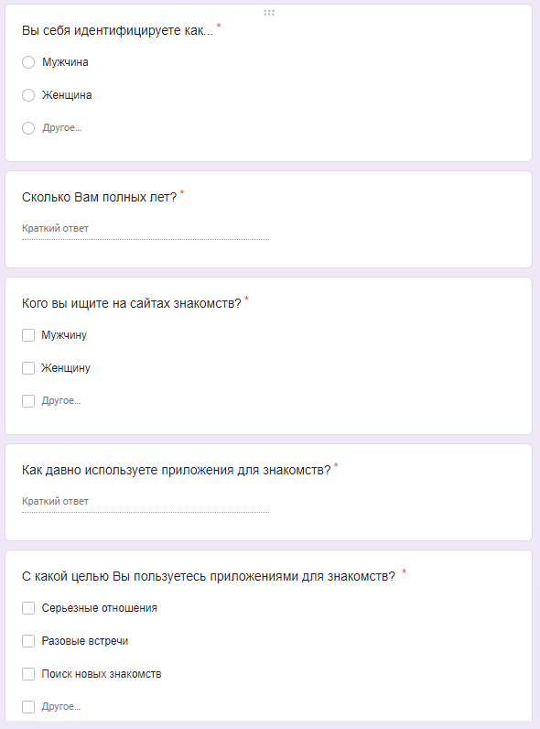
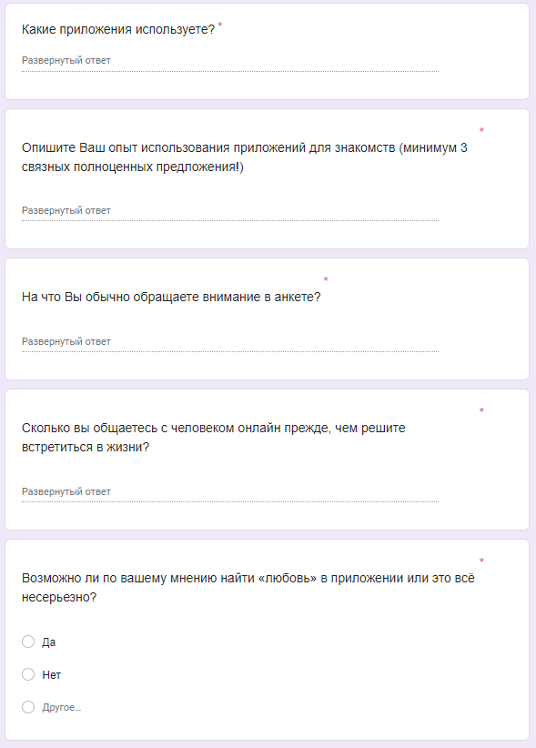
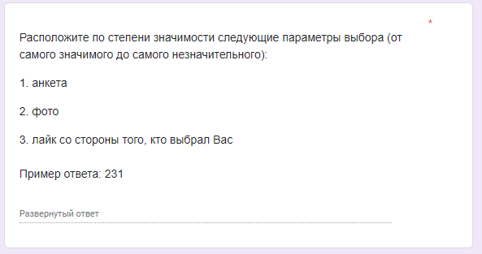
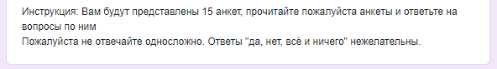
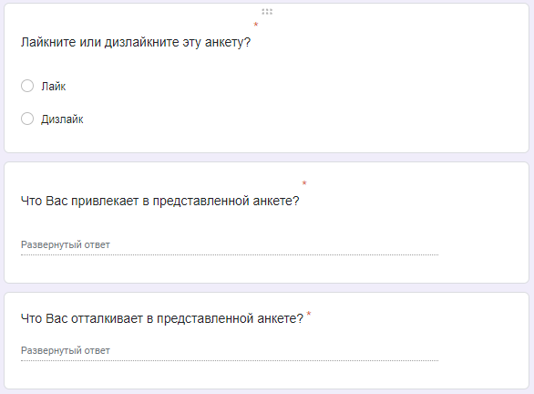
Получено устное разрешение на использование анкет в исследовательских целях от каждого участника исследования. Все имена и информация, поддающаяся идентификации в целях конфиденциальности изменена. Орфография и пунктуация сохранены.
Женский вариант анкет
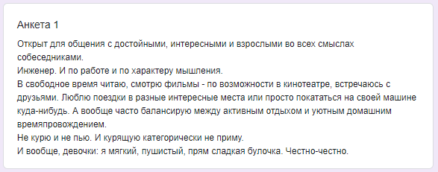
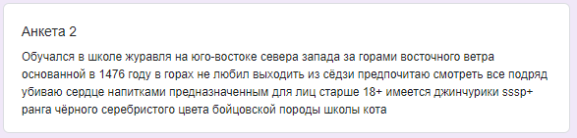
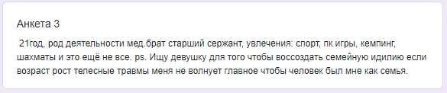
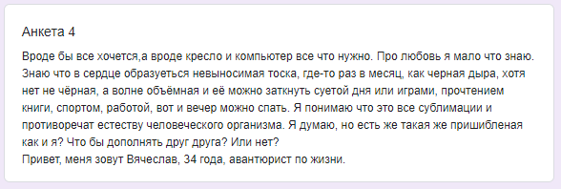
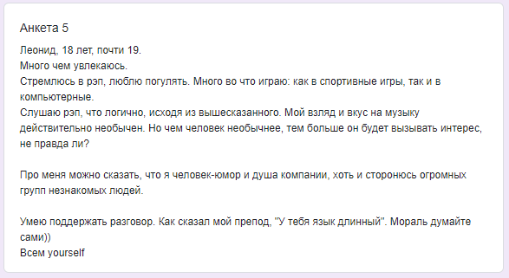
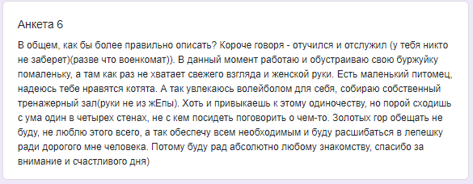
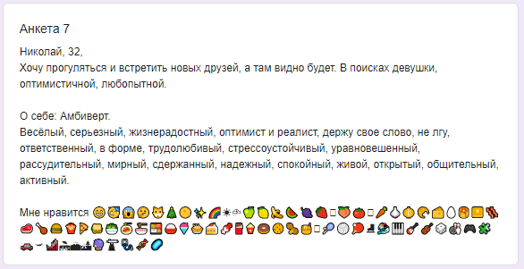
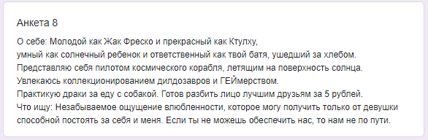
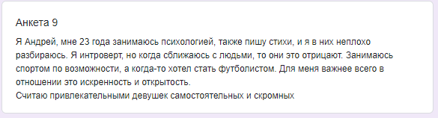
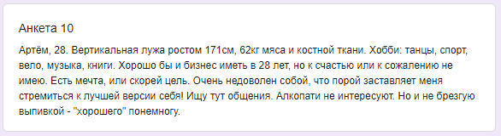
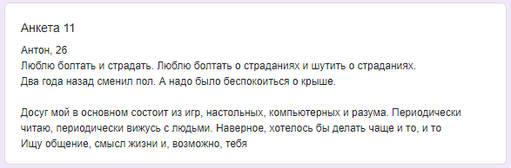
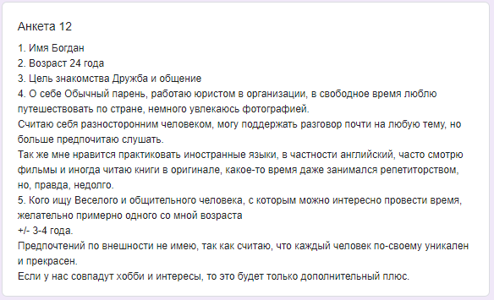
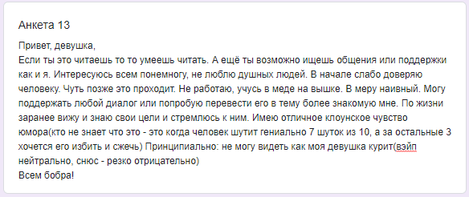
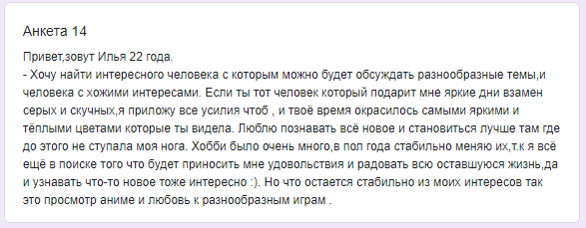
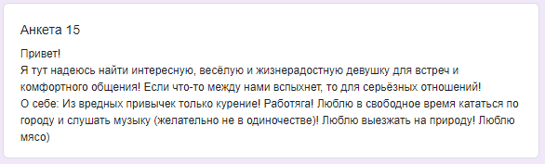
Мужской вариант анкет
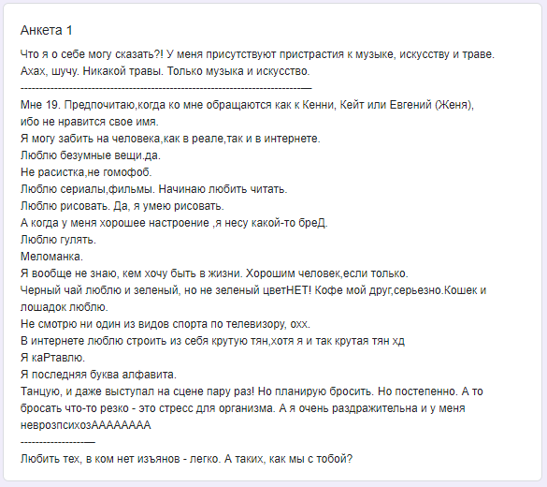
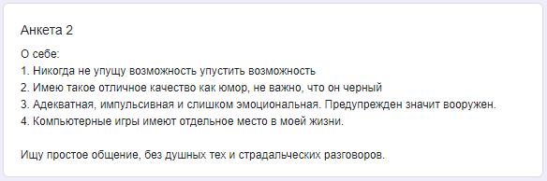
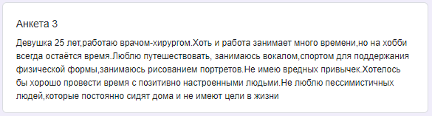
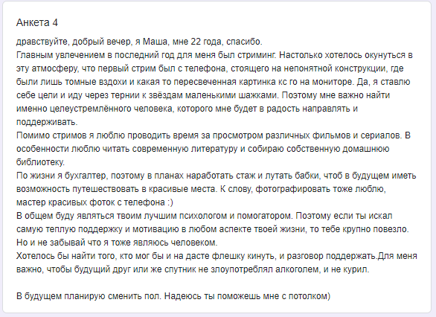
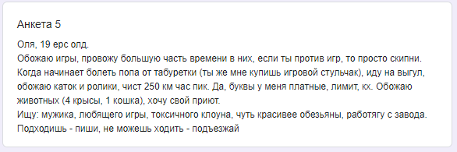
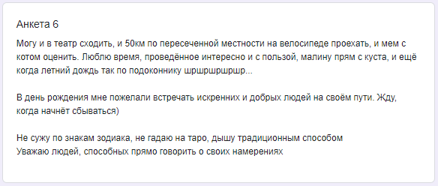
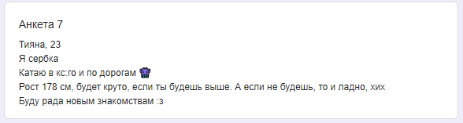
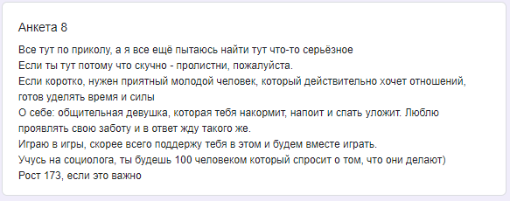
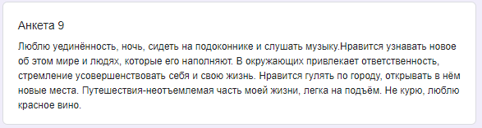
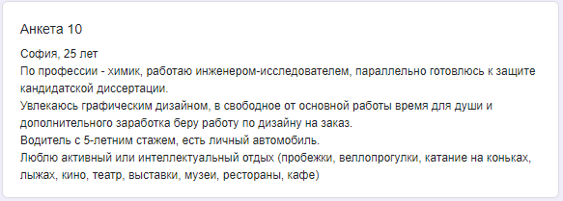
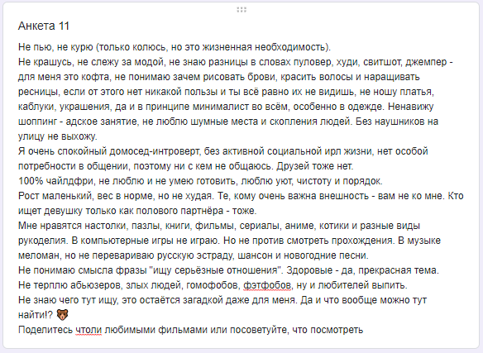
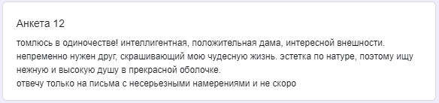
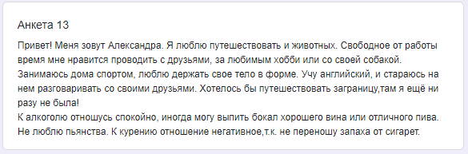
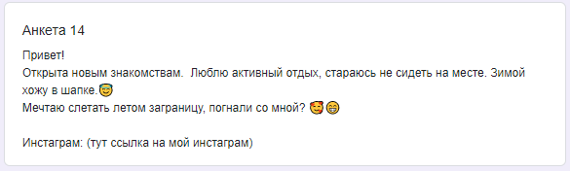
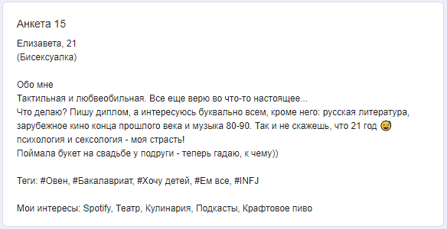

ПРИЛОЖЕНИЕ В. ПРИМЕР ЗАПОЛЕННОЙ «ЖЕНСКОЙ» АНКЕТЫ
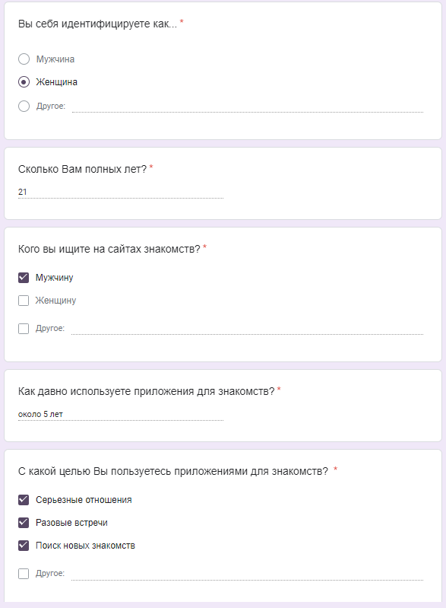
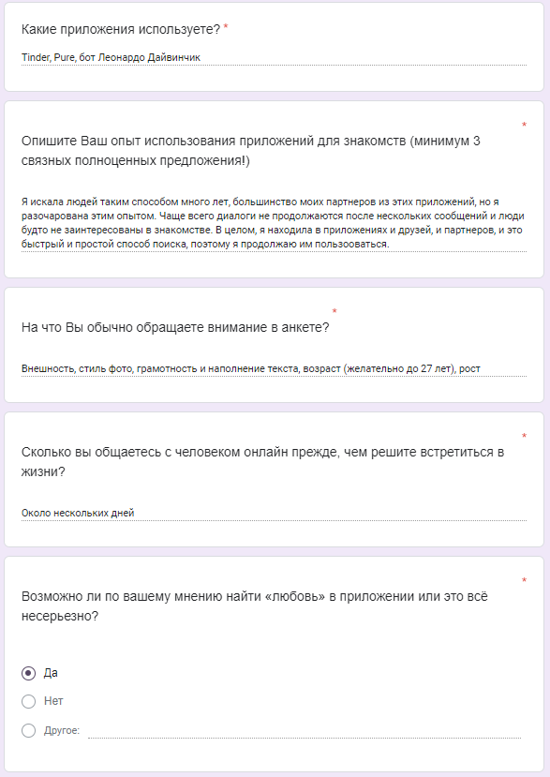
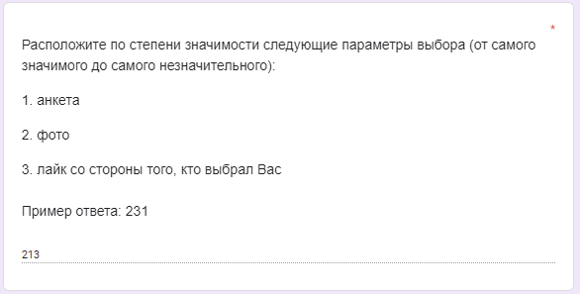
1 анкета
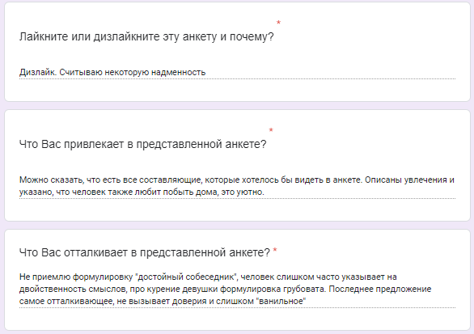

2 анкета

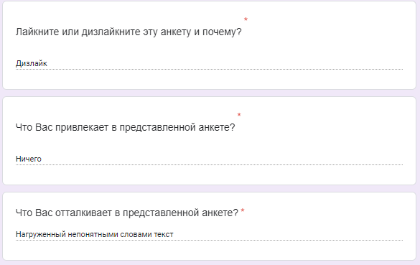
3 анкета
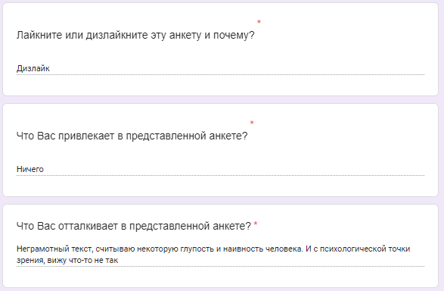
4 анкета

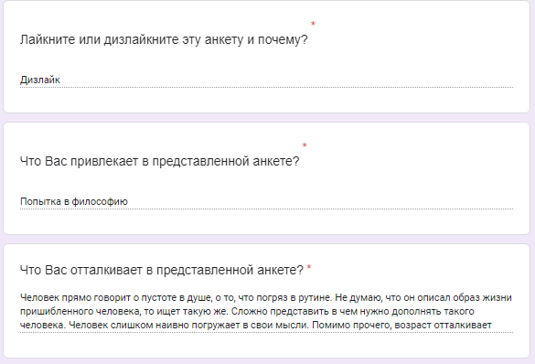
5 анкета
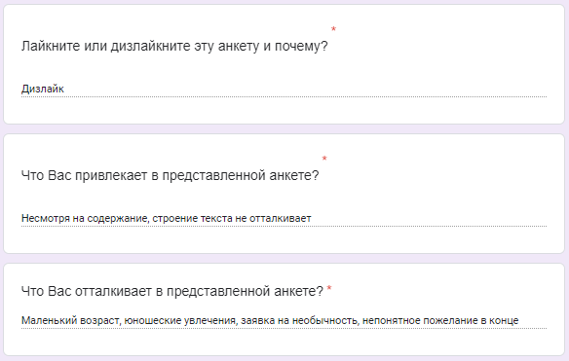
6 анкета

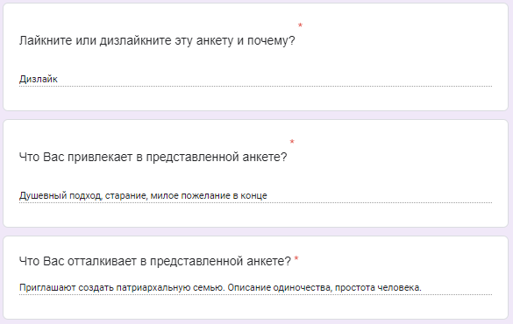
7 анкета
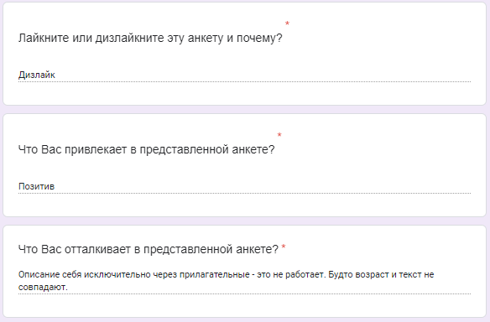
8 анкета

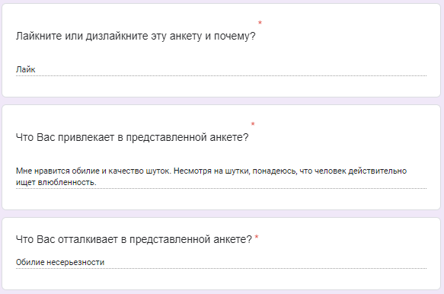
9 анкета
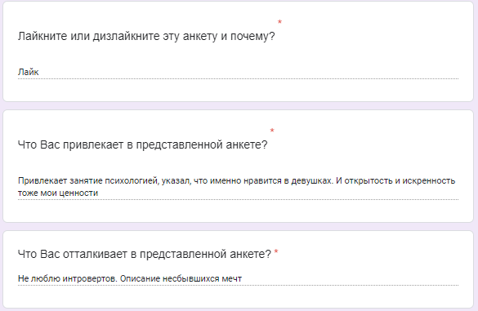
10 анкета

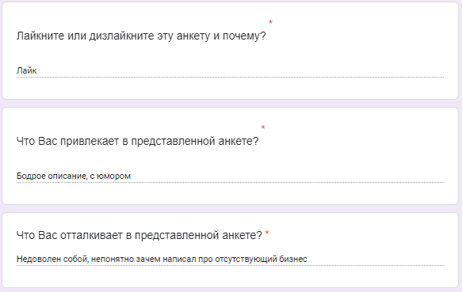
11 анкета
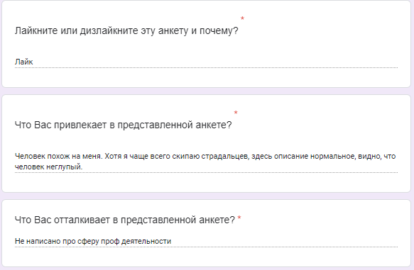
12 анкета
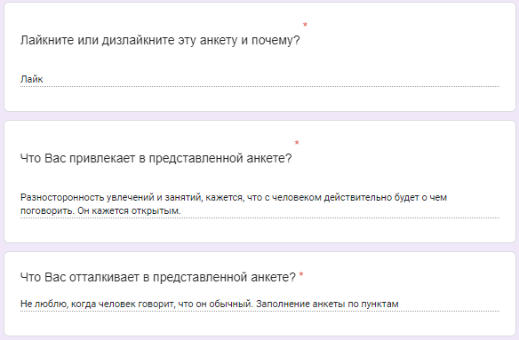
13 анкета
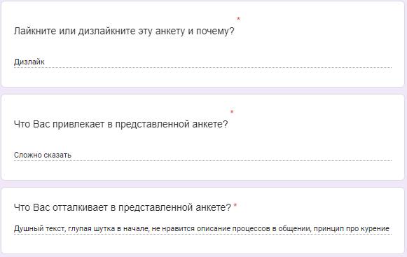
14 анкета
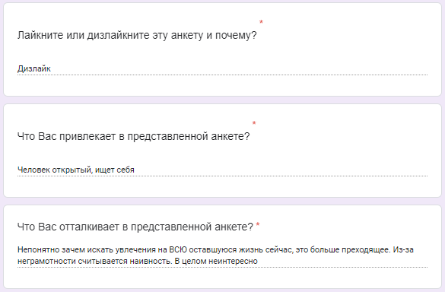
15 анкета
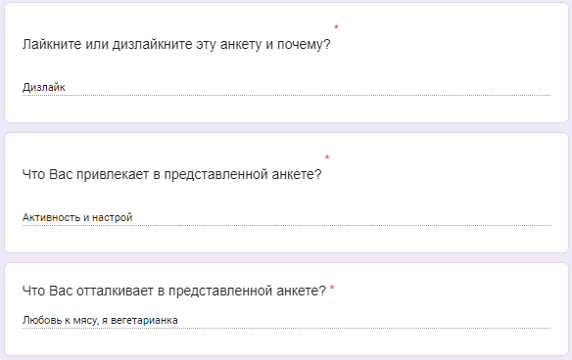
ПРИЛОЖЕНИЕ Г. ПРИМЕР ЗАПОЛЕННОЙ «МУЖСКОЙ» АНКЕТЫ
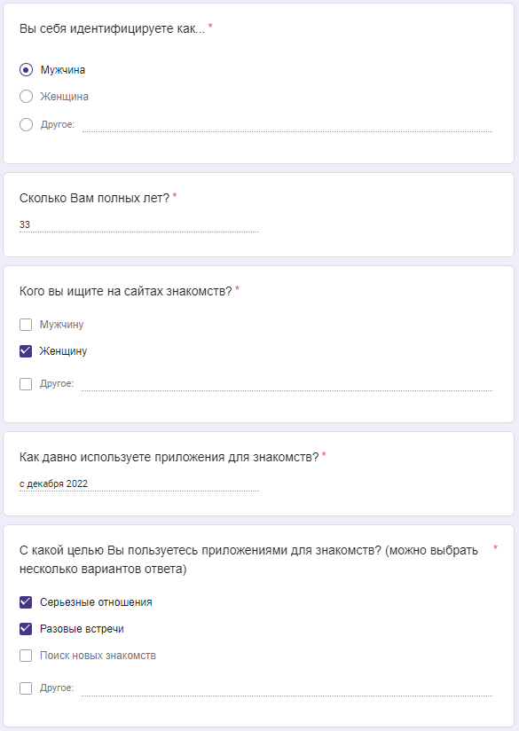
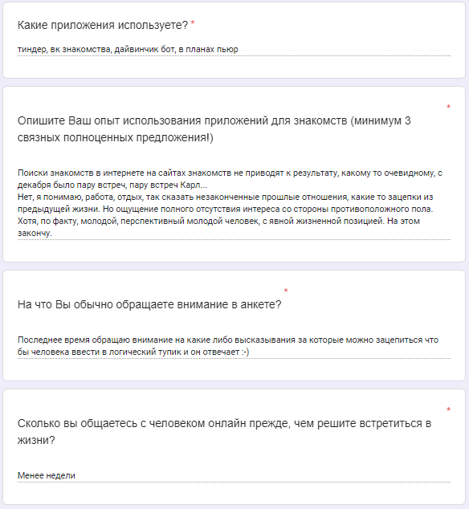
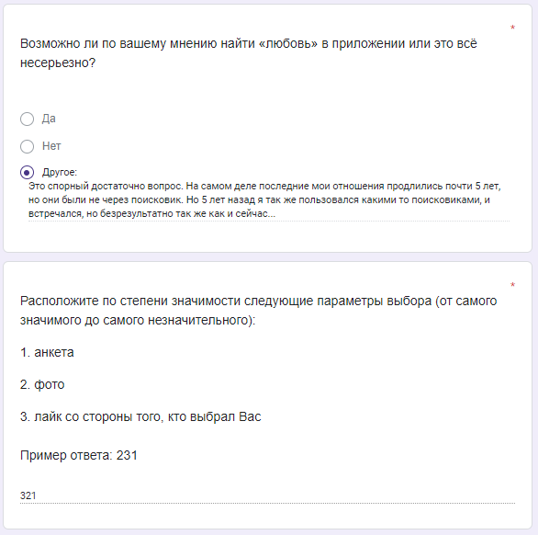
1 анкета
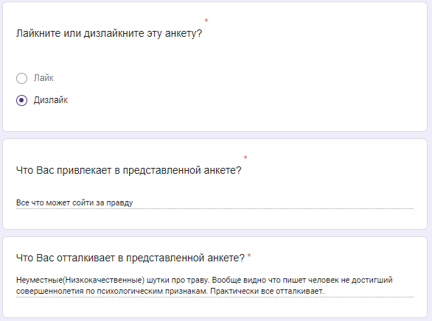
2 анкета
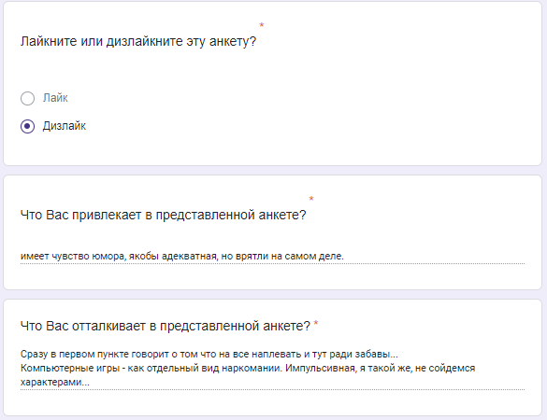
3 анкета
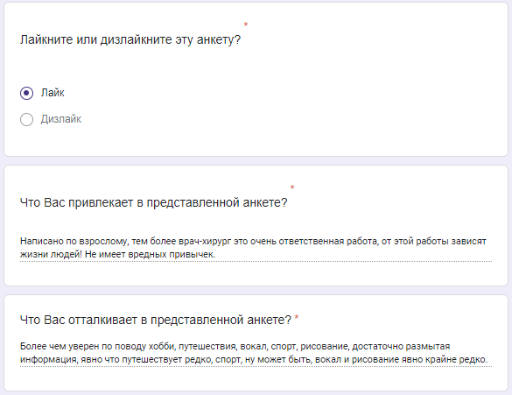
4 анкета
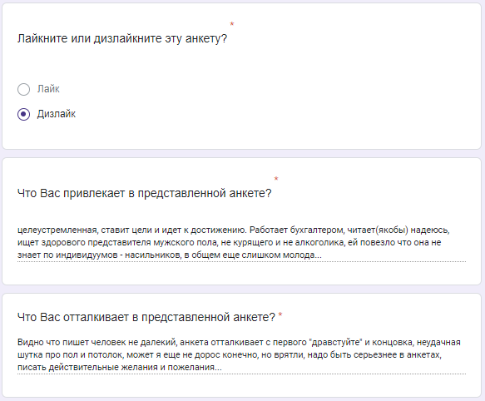
5 анкета
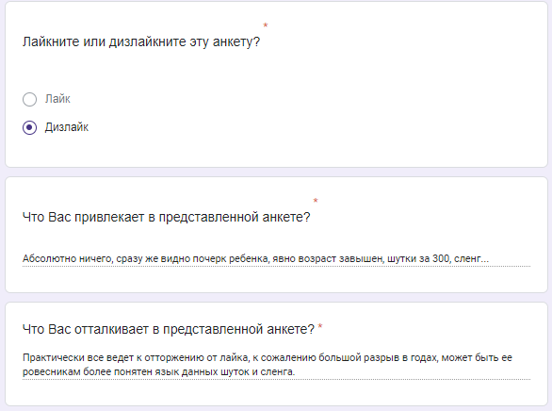
6 анкета
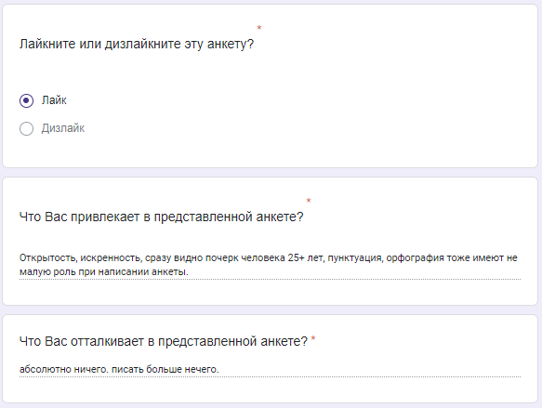
7 анкета
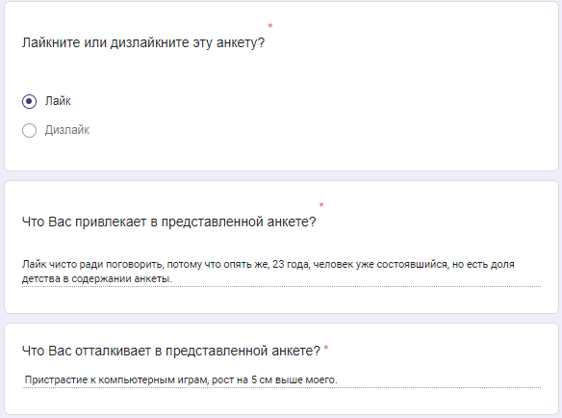
8 анкета
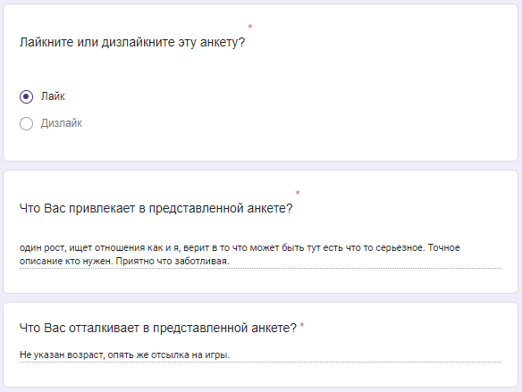
9 анкета
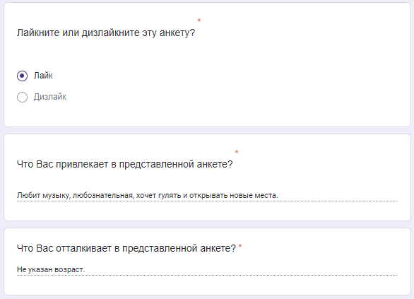
10 анкета
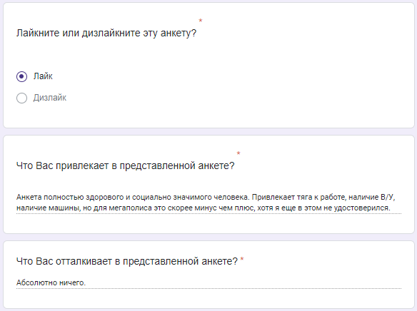
11 анкета
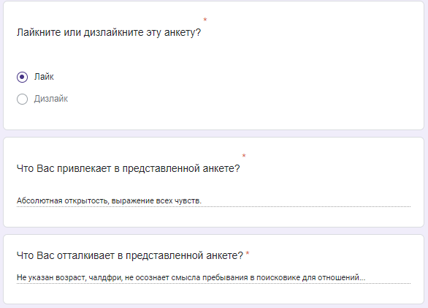
12 анкета
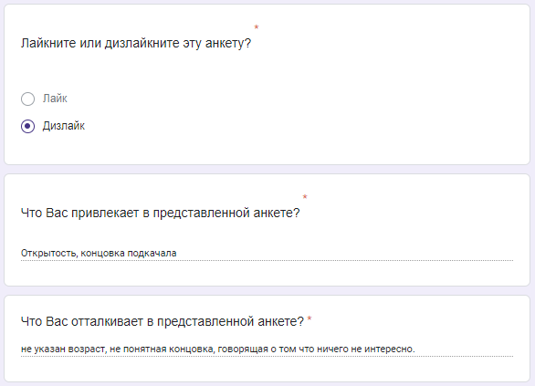
13 анкета
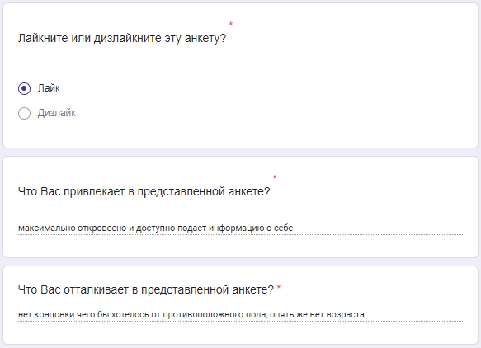
14 анкета
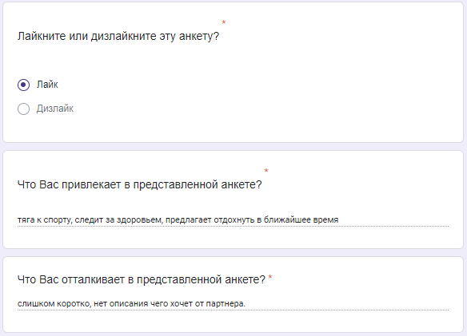
15 анкета
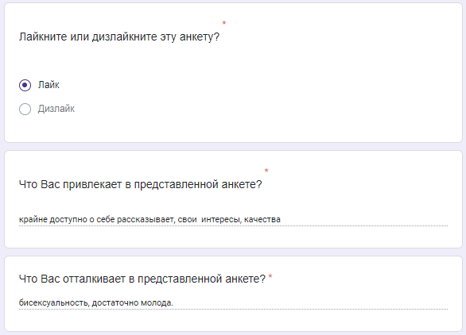

ПРИЛОЖЕНИЕ Д. ЦЕННОСТНЫЙ ОПРОСНИК ШВАРЦА.
PVQ-RR Мужчины

Ниже приведены описания разных людей. Пожалуйста, прочитайте каждое описание и подумайте, насколько этот человек похож или не похож на Вас. Поставьте крестик в одной из клеточек справа, которая показывает, насколько этот человек похож на Вас.
 |  |  |  |  |  |  | НАСКОЛЬКО ЭТОТ ЧЕЛОВЕК ПОХОЖ НА ВАС?
 |  |  |  |  |  |  | Совсем не похож на меня | Не похож на меня |  | Мало похож на меня |  | Умеренно  похож на меня |  | Похож на меня |  | Очень похож на меня
- Для него важно самостоятельно формировать свои взгляды
- Для него важно, чтобы его страна была безопасной и стабильной
- Для него важно хорошо проводить время
- Для него важно не расстраивать других людей
- Для него важно, чтобы слабые и уязвимые члены общества были защищены
- Для него важно, чтобы люди делали то, что он им говорит
- Для него важно никогда не думать, что он заслуживает больше других
- Для него важно беречь природу
- Для него важно, чтобы никто никогда не мог его пристыдить
- Для него важно искать себе новые занятия
- Для него важно заботиться о близких ему людях
- Для него важно обладать властью, которую могут принести деньги
- Для него очень важно избегать болезней и беречь свое здоровье
- Для него важно быть терпимым к самым разным людям и группам
- Для него важно никогда не нарушать правила или предписания
- Для него важно самостоятельно принимать решения, касающиеся его жизни
- Для него важно иметь амбициозные цели в жизни
- Для него важно поддерживать традиционные ценности и взгляды на мир
- Для него важно, чтобы люди, которых он знает, были полностью в нем уверены
- Для него важно быть богатым
- Для него важно участвовать в мероприятиях по защите природы
- Для него важно никогда никого не раздражать
- Для него важно иметь собственное мнение
- Для него важно сохранять лицо в глазах других
- Для него очень важно помогать дорогим ему людям
- Для него важно чувствовать себя защищенным и быть в безопасности
- Для него важно быть надежным и заслуживающим доверия другом
- Для него важен азарт в жизни, даже если он сопряжен с риском
- Для него важно иметь власть, чтобы заставлять людей делать то, что он хочет
- Для него важно самостоятельно планировать свои действия
- Для него важно соблюдать правила, даже когда никто не видит
- Для него важно быть очень успешным
- Для него важно следовать семейным или религиозным обычаям
- Для него важно слушать и понимать людей, отличающихся от него
- Для него важно, чтобы государство было сильным и способным защитить своих граждан
- Для него важно наслаждаться удовольствиями, которые может дать жизнь
- Для него важно, чтобы каждый человек в мире имел равные возможности в жизни
- Для него важно быть скромным
- Для него важно самостоятельно во всем разбираться
- Для него важно чтить традиции своей культуры
- Для него важно быть тем, кто указывает другим, что делать
- Для него важно подчиняться всем законам
- Для него важно получать разный опыт
- Для него важно иметь дорогие вещи, которые демонстрируют его богатство
- Для него важно защищать окружающую среду от разрушения или загрязнения
- Для него важно пользоваться любой возможностью повеселиться
- Для него важно уделять внимание всем нуждам близких ему людей
- Для него важно, чтобы люди признавали его достижения
- Для него важно никогда не быть униженным
- Для него важно, чтобы его страна могла защитить себя от любых угроз
- Для него важно никогда не сердить других людей
- Для него важно, чтобы со всеми людьми обращались справедливо, даже если он их не знает
- Для него важно избегать любых опасностей
- Для него важно довольствоваться тем, что он имеет, и не просить большего
- Для него важно, что все его друзья и семья могут полностью положиться на него
- Для него важно иметь возможность самому выбирать, что делать
- Для него важно принимать людей, даже когда он с ними не согласен

PVQ-RR Женщины

Ниже приведены описания разных людей. Пожалуйста, прочитайте каждое описание и подумайте, насколько этот человек похож или не похож на Вас. Поставьте крестик в одной из клеточек справа, которая показывает, насколько этот человек похож на Вас.

 |  |  |  |  |  |  | НАСКОЛЬКО ЭТОТ ЧЕЛОВЕК ПОХОЖ НА ВАС?
 |  |  |  |  |  |  | Совсем не похож на меня | Не похож на меня |  | Мало похож на меня |  | Умеренно  похож на меня |  | Похож на меня |  | Очень похож на меня
- Для неё важно самостоятельно формировать свои взгляды
- Для неё важно, чтобы её страна была безопасной и стабильной
- Для неё важно хорошо проводить время
- Для неё важно не расстраивать других людей
- Для неё важно, чтобы слабые и уязвимые члены общества были защищены
- Для неё важно, чтобы люди делали то, что она им говорит
- Для неё важно никогда не думать, что она заслуживает больше других
- Для неё важно беречь природу
- Для неё важно, чтобы никто никогда не мог её пристыдить
- Для неё важно искать себе новые занятия
- Для неё важно заботиться о близких ей людях
- Для неё важно обладать властью, которую могут принести деньги
- Для неё очень важно избегать болезней и беречь свое здоровье
- Для неё важно быть терпимым к самым разным людям и группам
- Для неё важно никогда не нарушать правила или предписания
- Для неё важно самостоятельно принимать решения, касающиеся её жизни
- Для неё важно иметь амбициозные цели в жизни
- Для неё важно поддерживать традиционные ценности и взгляды на мир
- Для неё важно, чтобы люди, которых она знает, были полностью в ней уверены
- Для неё важно быть богатой
- Для неё важно участвовать в мероприятиях по защите природы
- Для неё важно никогда никого не раздражать
- Для неё важно иметь собственное мнение
- Для неё важно сохранять лицо в глазах других
- Для неё очень важно помогать дорогим ей людям
- Для неё важно чувствовать себя защищенной и быть в безопасности
- Для неё важно быть надежным и заслуживающим доверия другом
- Для неё важен азарт в жизни, даже если он сопряжен с риском
- Для неё важно иметь власть, чтобы заставлять людей делать то, что она хочет
- Для неё важно самостоятельно планировать свои действия
- Для неё важно соблюдать правила, даже когда никто не видит
- Для неё важно быть очень успешной
- Для неё важно следовать семейным или религиозным обычаям
- Для неё важно слушать и понимать людей, отличающихся от неё
- Для неё важно, чтобы государство было сильным и способным защитить своих граждан
- Для неё важно наслаждаться удовольствиями, которые может дать жизнь
- Для неё важно, чтобы каждый человек в мире имел равные возможности в жизни
- Для неё важно быть скромной
- Для неё важно самостоятельно во всем разбираться
- Для неё важно чтить традиции своей культуры
- Для неё важно быть тем, кто указывает другим, что делать
- Для неё важно подчиняться всем законам
- Для неё важно получать разный опыт
- Для неё важно иметь дорогие вещи, которые демонстрируют её богатство
- Для неё важно защищать окружающую среду от разрушения или загрязнения
- Для неё важно пользоваться любой возможностью повеселиться
- Для неё важно уделять внимание всем нуждам близких ей людей
- Для неё важно, чтобы люди признавали её достижения
- Для неё важно никогда не быть униженной
- Для неё важно, чтобы её страна могла защитить себя от любых угроз
- Для неё важно никогда не сердить других людей
- Для неё важно, чтобы со всеми людьми обращались справедливо, даже если она их не знает
- Для неё важно избегать любых опасностей
- Для неё важно довольствоваться тем, что она имеет, и не просить большего
- Для неё важно, что все её друзья и семья могут полностью положиться на неё
- Для неё важно иметь возможность самой выбирать, что делать
- Для неё важно принимать людей, даже когда она с ними не согласна

ПРИЛОЖЕНИЕ Е. ИМПЛИЦИТНЫЕ УСТАНОВКИ БЛИЗКИХ ОТНОШЕНИЙ (КАЗАНЦЕВА)
«Имплицитные установки о близких отношениях» (C. R. Knee, H. Patrick, C. Lonsbary, в адаптации Казанцевой Т.В., Галеевой А.В.)
Инструкция: Оцените, пожалуйста, степень Вашего согласия с приведенными ниже утверждениями. В ответах выберете цифру, соответствующую варианту Вашего ответа:
1 - Полностью не согласен
2 - Не согласен
3 - Скорее не согласен
4 - Не могу определиться
5 - Скорее согласен
6 – Согласен
7 - Полностью согласен
Не задумывайтесь подолгу над ответами. Помните, что правильных или неправильных ответов в данном случае быть не может.
1. Потенциальные партнеры для близких отношений могут быть психологически несовместимыми.
2. Идеальные отношения выстраиваются постепенно.
3. Успешность отношений во многом зависит от выбора подходящего партнера.
4. Отношения становятся успешными благодаря усердной работе над ними и разрешению разногласий.
5. Потенциальным партнерам для близких отношений либо суждено ужиться друг с другом, либо нет.
6. Успешные отношения, как правило, зависят от умения решать конфликты с партнером.
7. Отношения, в которых было не всё гладко с самого начала, обречены на распад.
8. Испытания и сложности в близких отношениях могут сделать чувства еще сильнее.
9. То, что потенциальным отношениям не суждено сложиться, становится понятно очень быстро.
10. Проблемы в отношениях могут сблизить партнеров.
11. Успех потенциальных близких отношений предопределен с самого начала.
12. Отношения часто терпят неудачу, потому что люди недостаточно работают над ними.
13. Чтобы близкие отношения могли продолжаться, они должны хорошо складываться с самого начала.
14. Практически любые отношения могут сложиться, если к этому приложить усилия.
15. Близкие отношения, в которых не было идеального начала, точно не сложатся.
16. Чтобы построить хорошие отношения, требуется много времени и сил.
17. Ссоры в начале отношений - верный признак того, что эти отношения потерпят неудачу.
18. Отношения не развиваются без конфликтов, которые время от времени случаются.
19. Если отношения не складываются, значит так было суждено.
20. Споры часто способствуют укреплению отношений.
21. Проблемы в начале отношений говорят о том, что партнёры плохо подходят друг другу.
22. Чтобы отношения складывались хорошо, их надо постоянно поддерживать.
Методика состоит из 22 прямых утверждений (Приложение Г), которые составляют 2 шкалы:
• ориентация на развитие отношений (все чётные пункты);
• ориентация на предопределенность отношений (все нечётные пункты).
Каждое утверждение оценивается респондентом по 7-балльной шкале, где 1 балл – «абсолютно не согласен», и 7 баллов – «абсолютно согласен».

